# 第1章 运动的描述 匀变速直线运动的研究

|  |  |  |  |
| --- | --- | --- | --- |
| 高考地位 | 高考对本章考查的频率较高，题型多为选择题和计算题。 | | |
| 考纲下载 | 1.参考系、质点 （Ⅰ）  2．位移、速度和加速度 （Ⅱ）  3．匀变速直线运动及其公式、图象（Ⅱ）  实验一：研究匀变速直线运动 | 考纲解读 | 1.直线运动的有关概念、规律是本章的重点，匀变速直线运动规律的应用及运动图象是本章的难点。  2．注意本章内容与生活实例的结合，通过对这些实例的分析、物理情境的构建、物理过程的认识，建立起物理模型，再运用相应的规律处理实际问题。  3．本章规律较多，同一试题往往可以从不同角度分析，得到正确答案，多练习一题多解，对熟练运用公式有很大帮助。 |
| 注：各考点要求中罗马数字Ⅰ、Ⅱ的含义如下：  Ⅰ.对所列知识要知道其内容及含义，并能在有关问题中识别和直接使用它们。  Ⅱ.对所列知识要理解其确切含义及与其他知识的联系，能够进行叙述和解释，并能在实际问题的分析、综合、推理和判断等过程中运用。 | | | |

# 第1讲 描述运动的基本概念

## 板块一 主干梳理 对点激活

### 知识点1 参考系、质点 Ⅰ

#### 1.参考系

（1）定义：在描述物体的运动时，用来作参考的物体。

（2）参考系的选取

①参考系的选取是任意的，既可以是运动的物体，也可以是静止的物体，通常选地面为参考系。

②比较两物体的运动情况时，必须选同一参考系。

③对于同一物体，选择不同的参考系结果一般不同。

#### 2．质点

（1）定义：用来代替物体的有质量的点。

（2）把物体看作质点的条件：物体的大小和形状对研究的问题的影响可以忽略不计。

### 知识点2 位移、速度 Ⅱ

#### 1.位移和路程

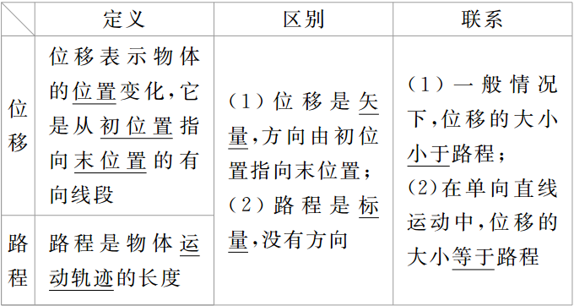

#### 2.速度和速率

（1）平均速度：物体的位移与发生这个位移所用时间的比值。公式*v*＝，单位：m/s。

平均速度是矢量，方向就是物体位移的方向，表示物体在时间Δ*t*内的平均快慢程度。

（2）瞬时速度：运动物体在某一位置或某一时刻的速度，表示物体在某一位置或某一时刻的快慢程度，瞬时速度是矢量，方向即物体的运动方向。

（3）速率：瞬时速度的大小叫速率，是标量。

（4）平均速率指物体通过的路程和所用时间的比值，是标量。

### 知识点3　　加速度　Ⅱ

#### 1.定义

速度的变化量与发生这一变化所用时间的比值。

#### 2．定义式

*a*＝，单位：m/s2。

#### 3．方向

加速度为矢量，方向与速度变化的方向相同。

#### 4．物理意义

描述物体速度变化快慢的物理量。

### 双基夯实

#### 一、思维辨析

1．研究物体的运动时，只能选择静止的物体作为参考系。（ ）

2．体积很大的物体，不能视为质点。（ ）

3．做直线运动的物体，其位移大小一定等于路程。（ ）

4．平均速度为零的运动，其平均速率不一定为零。（ ）

5．加速度为正值，表示速度的大小一定越来越大。（ ）

6．甲的加速度*a*甲＝3 m/s2，乙的加速度*a*乙＝－4 m/s2，*a*甲<*a*乙。（　　）

答案　1.×　2.×　3.×　4.√　5.×　6.√

#### 二、对点激活

1．[质点和参考系]（多选）（原创）2015年7月，世界大学生运动会在韩国举行，竞技水平总体较上届明显提高，下列有关参考系和质点的说法正确的是（ ）

（A）研究乒乓球运动员比赛中发出的弧旋球时，可以把乒乓球视为质点

（B）看台远方的观众观看跳水运动员的动作时，可将运动员视为质点

（C）跳水运动员在下落的过程中，感觉水面在上升

（D）双人跳水运动，可以选甲运动员为参考系来研究乙运动员的运动

解析　研究乒乓球的旋转时，大小和形状对于所研究的问题不可忽略，观看跳水运动员的动作也是如此，故A、B错误。跳水运动员下落过程，以运动员为参考系，水面在上升，C正确。在研究物体的运动时，参考系的选取可以任意，D正确。

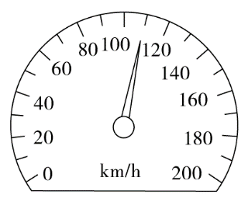2．[平均速度与瞬时速度的区别]汽车启动后经过45 s，速度表的指针指在如图所示的位置，由表可知（ ）

（A）启动后45 s内汽车的平均速度是110 m/s

（B）启动后45 s内汽车的平均速度是110 km/h

（C）此时汽车的瞬时速度是110 m/s

（D）此时汽车的瞬时速度是110 km/h

答案　D

解析　速度表指示的是瞬时速度，单位为km/h。平均速度等于位移除以时间，无法知道位移，也就不能求得45 s内的平均速度。

3．[加速度与速度的关系]下列说法正确的是（ ）

（A）物体的速度变化越快，加速度就越大

（B）物体有加速度，速度就增加

（C）物体的速度变化量Δ*v*越大，加速度就越大

（D）物体运动的加速度等于零，则物体一定静止

答案　A

解析　由*a*＝可知，速度变化越快，加速度就越大，而Δ*v*越大，加速度不一定越大，故A正确、C错误。物体有加速度，速度可能减小，故B错误。加速度等于零，物体处于静止或匀速直线运动，故D错误。

## 板块二 考点细研 悟法培优

### 考点1 对质点的理解　深化理解

#### 1、考点解读

1．质点是一种理想化模型，实际并不存在。类似的理想化模型还有“轻杆”“光滑平面”“点电荷”等，这些都是突出主要因素、忽略次要因素而建立的物理模型，目的是使一些复杂的问题简单化。

2．物体能否被看作质点是由所研究问题的性质决定的，并非依据物体自身大小和形状来判断。

3．质点不同于几何“点”，是忽略了物体的大小和形状的有质量的点，而几何中的“点”仅仅表示空间中的某一位置。

4．物体可被看作质点主要有三种情况：

（1）平动的物体通常可以看作质点。

（2）有转动但转动可以忽略不计时，可把物体看作质点。

（3）同一物体，有时可以看作质点，有时不能。当物体本身的大小对所研究问题的影响可以忽略不计时，可以把物体看作质点；反之，则不行。

#### 2、典例示法

例1　（多选）以下情景中，加下划线的人或物体可看成质点的是（ ）

（A）研究飞行中直升飞机上的螺旋桨的转动情况

（B）绕地球公转的月球

（C）研究航天员翟志刚在太空出舱挥动国旗的动作

（D）用GPS确定打击海盗的“武汉”舰在大海中的位置

E:\电子稿\金版教程（魏）\2016\3.6\课件-物理（高三一轮书\解题探究.tif（1）研究对象被视为质点的条件是什么？

提示：物体的大小和形状在研究问题时可以忽略可视为质点。

（2）天体在转动时都可以看作质点吗？

提示：在分析天体的自转时不能看作质点，在分析天体的公转时可以看作质点。

尝试解答　选BD。

能否将物体看成质点，要看物体本身因素对所研究问题的影响，螺旋桨和翟志刚若视为质点，则无法研究螺旋桨的转动情况和翟志刚的动作，故A、C错误。物体的形状大小可以忽略时，可视为质点，故B、D正确。

#### 总结升华

**建立质点模型的两个关键点**

（1）明确题目中要研究的问题是什么。质点是对实际物体科学地抽象，是研究物体运动时对实际物体进行的近似，真正的质点并不存在。

（2）分析物体的大小和形状对所研究的问题能否忽略不计。当物体的大小和形状对所研究运动的影响很小，可以忽略不计时，均可将其视为质点。

#### 3、变式题组

1.在研究物体的运动时，力学中引入“质点”的概念，从科学方法上来说属于（ ）

（A）极限分析物理问题的方法 （B）观察实验的方法

（C）建立理想物理模型的方法 （D）等效替代的方法

解析　质点的引入是建立理想化模型的方法，故C正确。

2.[2015·哈师大附中模拟]（多选）研究下列各种运动情况时（如图），哪些情况可以将研究对象视为质点（ ）

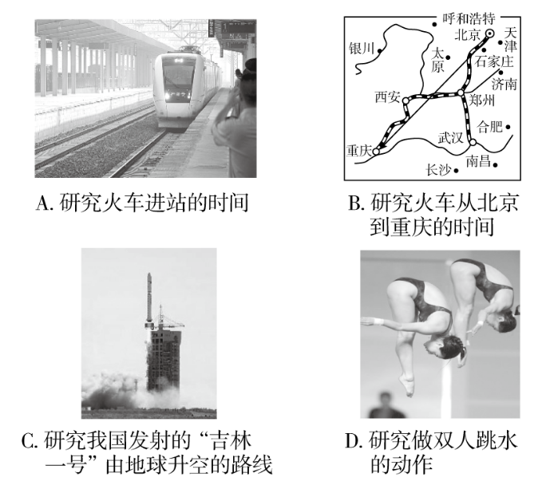

解析　选项B中的火车，选项C中的飞船，其形状和大小对所研究的问题没有影响，可以看作质点，故B、C正确；选项A中火车的长度，选项D中两位运动员的身体对所研究的问题有影响，其大小、形状不可忽略，不能视为质点，故A、D错误。

### 考点2　平均速度与瞬时速度　对比分析

#### 1、考点解读

1.平均速度与瞬时速度的区别

平均速度与位移和时间有关，表示物体在某段位移或某段时间内的平均快慢程度，是过程量；瞬时速度与位置或时刻对应，表示物体在某一位置或某一时刻的快慢程度，是状态量。

2.平均速度与瞬时速度的联系

（1）瞬时速度是运动时间Δ*t*→0时的平均速度。

（2）对于匀速直线运动，瞬时速度与平均速度相等。

#### 2、典例示法

例2　下列所说的速度中，哪些是平均速度，哪些是瞬时速度？

①百米赛跑的运动员以9.5 m/s的速度冲过终点线；

②经提速后列车的速度达到150 km/h；

③由于堵车，车在隧道内的速度仅为1.2 m/s；

④返回地面的太空舱以8 m/s的速度落入太平洋中；

⑤子弹以800 m/s的速度撞击在墙上。

表示平均速度的是________，表示瞬时速度的是______________。

E:\电子稿\金版教程（魏）\2016\3.6\课件-物理（高三一轮书\解题探究.tif（1）如何区分某一速度是平均速度还是瞬时速度？

提示：平均速度对应时间和位移，瞬时速度对应时刻和位置。

（2）平均速度能精确描述运动快慢吗？

提示：不能，只能粗略描述运动快慢。

尝试解答　。

①中运动员冲过终点时的速度，④中太空舱落入太平洋中的速度，⑤中子弹撞击墙时的速度，这三个速度强调的是某一位置或某一时刻的速度属于瞬时速度。②③中提到的速度只是粗略描述列车行驶过程中的运动快慢，属于平均速度。

#### 总结升华

**平均速度和瞬时速度的三点注意**

（1）求解平均速度必须明确是哪一段位移或哪一段时间内的平均速度。

（2）＝是平均速度的定义式，适用于所有的运动。

（3）粗略计算时我们可以用很短时间内的平均速度来代替某时刻的瞬时速度。

#### 3、递进题组

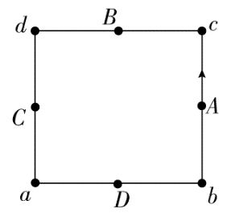1．（多选）一质点沿一边长为2 m的正方形轨道运动，每秒钟匀速移动1 m，初始位置在bc边的中点A，由b向c运动，如图所示，A、B、C、D分别是bc、cd、da、ab边的中点，则下列说法正确的是（ ）

（A）第2 s末的瞬时速度是1 m/s

（B）前2 s内的平均速度为 m/s

（C）前4 s内的平均速率为0.5 m/s

（D）前2 s内的平均速度为2 m/s

解析　由题意质点每1 s匀速移动1 m可知，质点运动的速率为1 m/s，即在每一时刻的瞬时速率均为1 m/s，每段时间内的平均速率也均为1 m/s。在2 s内质点通过的路程为2 m，由A运动到cd边的中点B，在第2 s末瞬时速度大小为1 m/s，方向由B指向d，瞬时速率为1 m/s，前2 s 内的位移大小为*x*1＝|AB|＝＝ m＝ m，平均速度1＝＝ m/s，方向由A指向B，平均速率为1 m/s。前4 s内质点通过的路程为4 m，在第4 s 末到达C点，则前4 s内位移大小为*x*2＝|AC|＝2 m，方向由A指向C，平均速度为2＝＝ m/s＝0.5 m/s，方向由A指向C，平均速率仍为1 m/s。

2.一质点沿直线*Ox*方向做加速运动，它离开*O*点的距离*x*随时间变化的关系为*x*＝3＋2*t*3（m），它的速度随时间变化的关系为*v*＝6*t*2（m/s）。则该质点在*t*＝2 s时的瞬时速度和*t*＝0到*t*＝2 s间的平均速度分别为（ ）

（A）8 m/s，24 m/s （B）24 m/s，8 m/s

（C）12 m/s，24 m/s （D）24 m/s，12 m/s

解析　由速度随时间变化关系公式可得*t*＝2 s时的速度为：*v*＝6*t*2 m/s＝6×22 m/s＝24 m/s；由*x*与*t*的关系得出各时刻对应的位置，再利用平均速度公式可得*t*＝0到*t*＝2 s 间的平均速度为：1＝＝ m/s＝8 m/s，故B正确。

### 考点3　速度、速度变化量和加速度的关系　对比分析

#### 1、考点解读

1.速度、速度变化量和加速度的对比

|  |  |  |  |
| --- | --- | --- | --- |
| 比较  项目 | 速度 | 速度变化量 | 加速度 |
| 物理  意义 | 描述物体运动的快慢和方向，是状态量 | 描述物体速度的变化，是过程量 | 描述物体速度变化快慢，是状态量 |
| 定义式 | *v*＝ | Δ*v*＝*v*－*v*0 | *a*＝＝ |
| 方向 | 物体运动的方向 | 由*v*－*v*0或*a*的方向决定 | 与Δ*v*的方向一致，由*F*的方向决定，而与*v*0、*v*方向无关 |

2.*a*＝是加速度的定义式，加速度的决定式是*a*＝，即加速度的大小由物体受到的合力*F*和物体的质量*m*共同决定，加速度的方向由合力的方向决定。

3．速度增大或减小由速度与加速度的方向关系决定

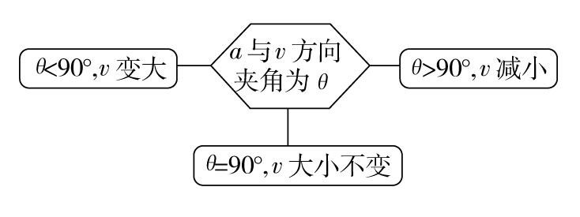

#### 2、典例示法

例3　甲、乙两个物体沿同一直线向同一方向运动时，取物体的初速度方向为正，甲的加速度恒为2 m/s2，乙的加速度恒为-3 m/s2，则下列说法中正确的是（ ）

（A）两物体都做加速直线运动，乙的速度变化快

（B）甲做加速直线运动，它的速度变化快

（C）乙做减速直线运动，它的速度变化率大

（D）甲的加速度比乙的加速度大

E:\电子稿\金版教程（魏）\2016\3.6\课件-物理（高三一轮书\解题探究.tif（1）加速度的正负代表什么？

提示：方向。

（2）如何根据加速度和速度的关系判断物体加速还是减速？

提示：判断物体的速度增加或减小，要看加速度与速度的方向关系。二者同向，物体加速，反向则减速。加速度的大小与物体的速度及速度变化量无必然联系。

尝试解答　选C。

加速度的正负代表与规定的正方向相同还是相反，不代表大小，所以*a*乙>*a*甲。甲的加速度方向与初速度方向相同，做加速直线运动，乙的加速度与初速度方向相反，做减速直线运动。因*a*乙>*a*甲，所以乙的速度变化率大。故C正确，A、B、D错误。

#### 总结升华

**对加速度大小和方向的进一步理解**

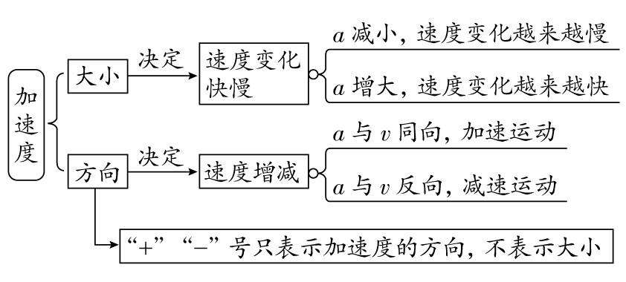

#### 3、变式题组

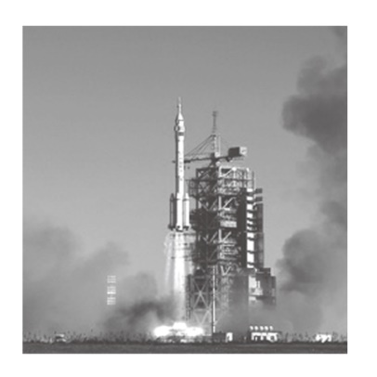1．如图是火箭点火升空瞬间的照片，关于这一瞬间火箭的速度和加速度的判断，下列说法正确的是（ ）

（A）火箭的速度很小，但加速度可能较大

（B）火箭的速度很大，加速度可能也很大

（C）火箭的速度很小，所以加速度也很小

（D）火箭的速度很大，但加速度一定很小

答案　A

解析　火箭点火瞬间，速度几乎为零，速度很小，而加速度是由火箭得到的反冲力产生的，而反冲力很大，故加速度可能很大。

2.（多选）根据给出的速度和加速度的正、负，对下列运动性质的判断正确的是（ ）

（A）*v*0>0，*a*<0，物体做加速运动 （B）*v*0<0，*a*<0，物体做加速运动

（C）*v*0<0，*a*>0，物体做减速运动 （D）*v*0>0，*a*>0，物体做加速运动

答案　BCD

解析　物体加速还是减速与*a*的正负或*v*的正负无关，只取决于*a*与*v*同向还是反向，*a*与*v*同向，物体加速，*a*与*v*反向，物体减速。故B、C、D正确。

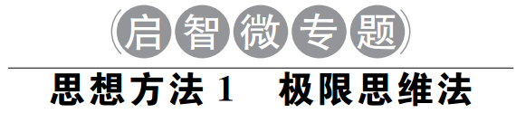

**方法概述**

如果把一个复杂的物理全过程分解成几个小过程，且这些小过程的变化是单一的。那么，选取全过程的两个端点及中间的极限来进行分析，其结果必然包含了所要讨论的物理过程，从而能使求解过程简单、直观，这就是极限思维法。

极限思维法只能用于在选定区间内所研究的物理量连续、单调变化（单调增大或单调减小）的情况。

**常见类型**

用极限法求瞬时速度和瞬时加速度

（1）公式*v*＝中当Δ*t*→0时*v*是瞬时速度。

（2）公式*a*＝中当Δ*t*→0时*a*是瞬时加速度。

**解题思路**

（1）选取研究过程的一段位移（或一段时间）。

（2）判断本段时间是否可视为极短。

（3）如果可视为极短，用定义式*v*＝或*a*＝求解。

**典题例证**

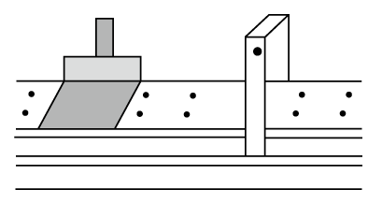[2015·西城区模拟]用如图所示的装置可以近似测出气垫导轨上滑块的瞬时速度。已知固定在滑块上的遮光条的宽度为4.0 mm，遮光条经过光电门的遮光时间为0.040 s，则滑块经过光电门位置时的速度大小为（ ）

（A）0.10 m/s （B）100 m/s （C）4.0 m/s （D）0.40 m/s

[答案]　A

[解析]　遮光条经过光电门的遮光时间很短，所以可以把遮光条经过光电门的平均速度当作滑块经过光电门位置时的瞬时速度，即*v*＝＝ m/s＝0.10 m/s，A正确。

　本题中由于时间极短所以才能用平均速度表示瞬时速度，但并不是所有问题都能这样处理。

**针对训练**

根据速度定义式*v*＝，当Δ*t*极短时，就可以表示物体在*t*时刻的瞬时速度，由此可知，当Δ*t*极短时，就可以表示物体在*t*时刻的瞬时加速度。上面用到的物理方法分别是（ ）

（A）控制变量法，微元法 （B）假设法，等效法

（C）微元法，类比法 （D）极限法，类比法

答案　D

解析　在求瞬时速度*v*＝时，取Δ*t*极短，趋近于零，所以是极限法，在*a*＝中和*v*＝相比较得到瞬时加速度是类比法。

## 板块三 高考模拟 随堂集训

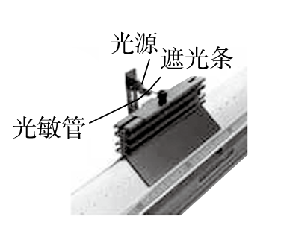1．[2015·浙江高考]如图所示，气垫导轨上滑块经过光电门时，其上的遮光条将光遮住，电子计时器可自动记录遮光时间Δ*t*。测得遮光条的宽度为Δ*x*，用近似代表滑块通过光电门时的瞬时速度。为使更接近瞬时速度，正确的措施是（ ）

（A）换用宽度更窄的遮光条

（B）提高测量遮光条宽度的精确度

（C）使滑块的释放点更靠近光电门

（D）增大气垫导轨与水平面的夹角

答案　A

解析　瞬时速度表示运动物体在某一时刻（或经过某一位置）的速度，＝，当Δ*t*→0时，可看成物体的瞬时速度，Δ*x*越小，Δ*t*也就越小，A项正确；提高测量遮光条宽度的精确度，不能减小Δ*t*，B项错误；使滑块的释放点更靠近光电门，滑块通过光电门的速度更小，时间更长，因此C项错误；增大气垫导轨与水平面的夹角并不一定能使更接近瞬时速度，D项错误。

2．[2011·天津高考]质点做直线运动的位移*x*与时间*t*的关系为*x*＝5*t*＋*t*2（各物理量均采用国际单位制单位），则该质点（ ）

（A）第1 s内的位移是5 m

（B）前2 s内的平均速度是6 m/s

（C）任意相邻的1 s内位移差都是1 m

（D）任意1 s内的速度增量都是2 m/s

答案　D

解析　当*t*＝0时，位移为0，当*t*＝1 s时，位移为6 m，则第1 s内位移为6 m，当*t*＝2 s时，位移为14 m，则前2 s内平均速度为7 m/s，A、B错。（*t*－1） s时，位移*x*1＝5（*t*－1）＋（*t*－1）2，*t*时刻位移为*x*2＝5*t*＋*t*2，则相邻1 s内位移差值为2*t*，C错。由*v*＝可得瞬时速度表达式为*v*＝2*t*＋5，可知D对。

3．[2015·贵阳模拟]关于速度、速度改变量、加速度，正确的说法是（ ）

（A）物体运动的加速度越大，它的速度改变量一定越大

（B）速度很大的物体，其加速度可能为零

（C）某时刻物体的速度为零，它的加速度也一定为零

（D）加速度方向保持不变，速度方向必保持不变

答案　B

解析　物体的加速度越大，速度变化的越快，Δ*v*＝*a*Δ*t*，Δ*v*不一定越大，A错误。速度很大的匀速运动，其加速度*a*＝0，故B正确。*v*＝0时，加速度不一定为零，例如竖直上抛的最高点，C错误。*a*方向不变，*v*方向可变，例如竖直上抛，D错误。

4．[2015·抚顺模拟]（多选）从水平匀速飞行的直升机上向外自由释放一个物体，不计空气阻力，在物体下落过程中，下列说法正确的是（ ）

（A）从直升机上看，物体做自由落体运动

（B）从直升机上看，物体始终在直升机的后方

（C）从地面上看，物体做平抛运动

（D）从地面上看，物体做自由落体运动

答案　AC

解析　以直升机为参照物，物体做自由落体，始终在直升机正下方，因为物体释放时由于惯性，水平速度与直升机相同，从地面上看，物体做平抛运动，故A、C正确。

5．[2015·杭州模拟]下列情况下的物体可以看作质点的是（ ）

（A）研究嫦娥三号在月球表面的着陆动作

（B）研究一列火车通过长江大桥所需的时间

（C）研究汽车通过某路标的时间时

（D）研究“蛟龙号”下潜到7000 m深度过程中的速度时

答案　D

解析　A、B、C中物体的形状、大小对研究的问题不能忽略，只有D正确。

## 板块四 限时·规范·特训

时间：45分钟　满分：100分

#### 一、选择题（本题共10小题，每小题7分，共70分。其中1～6为单选，7～10为多选）

1．下列关于质点的叙述中正确的是（ ）

（A）质点是真实存在的

（B）原子很小，所以原子就是质点

（C）质点是一种忽略次要因素的理想化模型

（D）地球的质量和体积都很大，所以不能看作质点

答案　C

解析　质点是忽略了物体的形状和大小而假想的有质量的点，是一种忽略次要因素的理想化模型，因此A错误，C正确。原子虽然很小，但是在研究其内部结构时，不能将原子看成质点，B错误。地球的质量和体积虽然很大，但在研究地球的公转时地球本身的形状和大小可以忽略，地球可以看成质点，D错误。

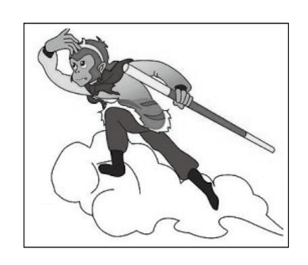2．《西游记》中，常常有孙悟空“腾云驾雾”的镜头，即使在科技日新月异的今天通常也采用“背景拍摄法”：让“孙悟空”站在平台上，做着飞行的动作，在他的背后展现出蓝天和急速飘动的白云，同时加上烟雾效果；摄影师把人物动作和飘动的白云及下面的烟雾等一起摄入镜头。放映时，观众就感受到“孙悟空”在“腾云驾雾”。这时，观众所选的参考系是（ ）

（A）孙悟空 （B）平台 （C）飘动的白云 （D）镜头

答案　C

解析　“背景拍摄法”实际是利用了相对运动的原理，拍摄时“孙悟空”整体不动，而“白云”移动，放映时，观众以“白云”为参考系，认为其“静止”，就会感觉到“孙悟空”在“腾云驾雾”。故C正确。

3．[2015·枣庄模拟]在中国海军护航编队“巢湖”舰、“千岛湖”舰护送下，“河北锦绣”“银河”等13艘货轮从南海顺利抵达亚丁湾西部预定海域。此次护航总航程4500海里。若所有船只运动速率相同，则下列说法正确的是（ ）

（A）“4500海里”指的是护航舰艇的位移

（B）研究舰队平均速度时可将“千岛湖”舰看作质点

（C）以“千岛湖”舰为参考系，“巢湖”舰一定是运动的

（D）根据题中数据可求出此次航行过程中的平均速度

答案　B

解析　“4500海里”指的是护航舰艇的路程，研究舰队平均速度时可将“千岛湖”舰看作质点，但题中未给出位移与时间，无法计算平均速度。因所有船只运动速率相同，若以“千岛湖”舰为参考系，“巢湖”舰不一定是运动的，故B正确。

4．物体在甲、乙两地往返一次，从甲到乙的平均速度为*v*1，返回时的平均速度为*v*2，则物体往返一次平均速度的大小和平均速率分别是（ ）

（A）0， （B），

（C）0， （D），

答案　C

解析　平均速度是位移与时间的比值，往返一次，说明最后物体回到了出发点，说明位移是零，因此平均速度是0；而平均速率是路程与时间的比值，可由公式求平均速率：＝＝，故选C。

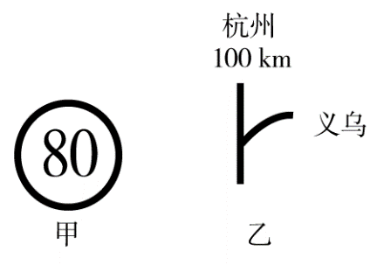

5．为了使公路交通有序、安全，路旁立了许多交通标志。如图所示，甲图是限速标志（白底、红圈、黑字），表示允许行驶的最大速率是80 km/h；乙图是路线指示标志，表示距杭州还有100 km。上述两个数据的物理意义是（ ）

（A）80 km/h是平均速度，100 km是位移

（B）80 km/h是平均速度，100 km是路程

（C）80 km/h是瞬时速度，100 km是位移

（D）80 km/h是瞬时速度，100 km是路程

答案　D

解析　80 km/h表示瞬时速度；100 km表示离杭州还有100 km的路程。

6．一个质点做方向不变的直线运动，加速度的方向始终与速度方向相同，但加速度大小逐渐减小直至为零，则在此过程中（ ）

（A）速度逐渐减小，当加速度减小到零时，速度达到最小值

（B）速度逐渐增大，当加速度减小到零时，速度达到最大值

（C）位移逐渐增大，当加速度减小到零时，位移将不再增大

（D）位移逐渐减小，当加速度减小到零时，位移达到最小值

答案　B

解析　加速度减小并不代表速度减小了，只是说明单位时间内速度的增加量小了，但仍是加速。

7．[2016·长春模拟]关于匀变速直线运动中的加速度的方向和正、负值问题，下列说法中正确的是（ ）

（A）匀加速直线运动中的加速度方向一定和初速度方向相同

（B）匀减速直线运动中加速度一定是负值

（C）匀加速直线运动中加速度也有可能取负值

（D）只有在规定了初速度方向为正方向的前提下，匀加速直线运动的加速度才取正值

答案　ACD

解析　只有加速度方向与初速度方向相同，物体才会做加速运动，所以A正确；若规定初速度方向为负方向，则减速运动时，加速度为正值，加速运动时，加速度为负值，所以B错误，C、D正确。

8．物体做直线运动时可以用坐标轴上的坐标表示物体的位置，用坐标的变化量Δ*x*表示物体的位移。如图所示，一个物体从A运动到C，它的位移Δ*x*1＝-4 m-5 m＝-9 m；从C运动到B，它的位移为Δ*x*2＝1 m-（-4 m）＝5 m。正确的是（ ）

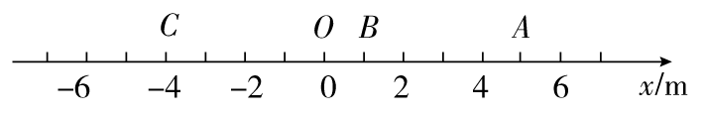

（A）C到B的位移大于A到C的位移，因为正数大于负数

（B）A到C的位移大于C到B的位移，因为符号表示位移的方向，不表示大小

（C）因为位移是矢量，所以这两个矢量的大小无法比较

（D）物体由A到B的合位移Δ*x*＝Δ*x*1＋Δ*x*2

答案　BD

解析　位移的正负代表方向，不代表大小，所以A到C的位移Δ*x*1大于C到B的位移Δ*x*2，故A、C错误，B正确。A到B的合位移Δ*x*＝1 m-5 m＝-4 m＝Δ*x*1＋Δ*x*2，故D正确。

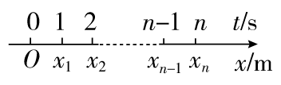9．一物体做直线运动，在图中所示的位移坐标轴上*O*、*x*1、*x*2、…、*xn*-1、*xn*分别为物体在开始和第1 s末、第2 s末、…、第（*n*-1） s末、第*n* s末的位置，则下述说法中正确的是（ ）

（A）*Ox*2为第2 s内的位移，方向由*O*指向*x*2

（B）*Oxn*－1为（*n*－1） s内的位移，方向由*O*指向*xn*－1

（C）*x*2*xn*为前2*n* s内的位移，方向由*x*2指向*xn*

（D）*xn*－1*xn*为第*n* s内的位移，方向由*xn*－1指向*xn*

答案　BD

解析　题中*O*、*x*1、*x*2、…、*xn*－1、*xn*分别为不同位置，分别与各个时刻对应，而题中选项所列位移均与时间对应，其中*Ox*2为前2 s内的位移，*Oxn*－1为（*n*-1） s内的位移，*x*2*xn*为从第2 s末到第*n* s末的位移，*xn*-1*xn*为第*n* s内的位移，故B、D正确。

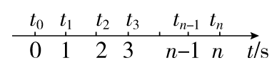10．如图所示的时间轴，下列关于时刻和时间间隔的说法中正确的是（ ）

（A）*t*2表示时刻，称为第2 s末或第3 s初，也可以称为2 s内

（B）*t*2～*t*3表示时间，称为第3 s内

（C）*t*0～*t*2表示时间，称为最初2 s内或前2 s内

（D）*tn*－1～*tn*表示时间，称为第（*n*-1） s内

答案　BC

解析　时刻和时间分别对应于时间轴上的一个点和一个线段。*tn*是时刻，可表述为第*n* s末或第（*n*＋1） s初；*n* s内不等于第*n* s内，*n* s内是指从0～*n* s末共*n* s的时间；第*n* s内是指从（*n*－1） s末至*n* s末共1 s的时间，故A、D均错，B、C正确。

#### 二、非选择题（本题共2小题，共30分）

11．（10分）图1是在高速公路上用的超声波测速仪测量车速的示意图，测速仪发出并接收超声波脉冲信号，根据发出和接收到的信号间的时间差，测出被测物体的速度。图2中p1、p2是测速仪发出的超声波信号，n1、n2分别是p1、p2由汽车反射回来的信号。设测速仪匀速扫描，p1、p2之间的时间间隔Δ*t*＝1.0 s，超声波在空气中传播的速度是*v* ＝340 m/s，若汽车是匀速行驶的，则根据图2可知，汽车在接收到p1、p2两个信号之间的时间内前进的距离是________m，汽车的速度是________m/s。

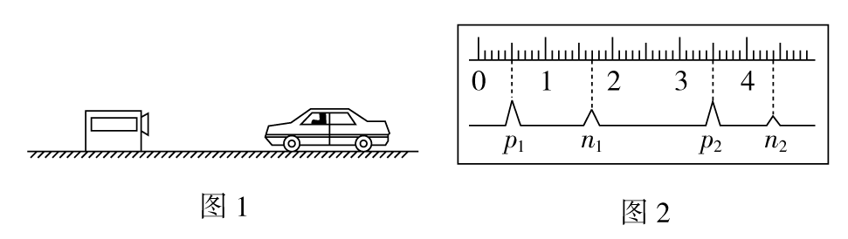

答案　17　17.9

解析　测速仪匀速扫描，*p*1、*p*2之间的时间间隔为1.0 s，由题图可知*p*1、*p*2之间有30小格，故每一小格对应的时间间隔*t*0＝＝ s, *p*1、*n*1间有12个小格，说明*p*1、*n*1之间的间隔*t*1＝12*t*0＝12× s＝0.4 s。同理*p*2、*n*2之间的间隔*t*2＝0.3 s。因而汽车接收到*p*1、*p*2两个信号时离测速仪的距离分别为

*x*1＝*v*·，*x*2＝*v*·。

汽车这段时间内前进的距离为

*x*＝*x*1－*x*2＝*v*＝17 m。

汽车在接收到*p*1、*p*2两个信号的时刻应分别对应于题图中*p*1、*n*1之间的中点和*p*2、*n*2之间的中点，其间共有28.5个小格，故接收到*p*1、*p*2两个信号的时间间隔*t*＝28.5*t*0＝0.95 s，所以汽车速度为*v*车＝≈17.9 m/s。

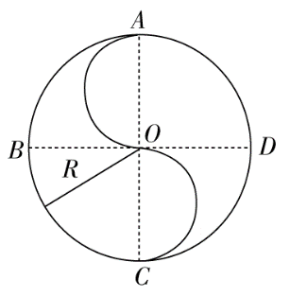

12．（20分）一个人晨练，走中国古代的八卦图，如图所示，中央的S部分是两个直径为R的半圆，BD、CA分别为西东、南北指向。他从A点出发沿曲线ABCOADC行进，则当他走到D点时，求他的路程和位移的大小分别为多少？位移的方向如何？

答案　路程和位移的大小分别为π*R*和*R*，位移的方向为东南方向

解析　路程是标量，等于半径为*R*与半径为的两圆周长之和减去半径为*R*的圆周长的，即*s*＝2π*R*＋2π·－·2π*R*＝π*R*。位移是矢量，大小为AD线段的长度，由直角三角形知识得＝*R*，方向由A指向D，即东南方向。

# 第2讲　匀变速直线运动规律

## 板块一 主干梳理·对点激活

### 知识点1　　匀变速直线运动及其公式　Ⅱ

#### 1.定义和分类

（1）匀变速直线运动：物体在一条直线上运动，且加速度不变。

（2）分类

#### 2．三个基本公式

（1）速度公式：*v*＝*v*0＋*at*。

（2）位移公式：*x*＝*v*0*t*＋*at*2。

（3）位移速度关系式：*v*2－*v*＝2*ax*。

#### 3．两个重要推论

（1）物体在一段时间内的平均速度等于这段时间中间时刻的瞬时速度，还等于初末时刻速度矢量和的一半，即：＝*v*＝。

（2）任意两个连续相等的时间间隔*T*内的位移之差为一恒量，即：Δ*x*＝*x*2－*x*1＝*x*3－*x*2＝…＝*xn*－*xn*－1＝*aT*2。

可以推广到*xm*－*xn*＝（*m*－*n*）*aT*2。

#### 4．初速度为零的匀变速直线运动的四个推论

（1）1*T*末、2*T*末、3*T*末……瞬时速度的比为：

*v*1∶*v*2∶*v*3∶…∶*vn*＝1∶2∶3∶…∶*n*。

（2）1*T*内、2*T*内、3*T*内……位移的比为：

*x*1∶*x*2∶*x*3∶…∶*xn*＝12∶22∶32∶…∶*n*2。

（3）第一个*T*内、第二个*T*内、第三个*T*内……位移的比为：

*x*Ⅰ∶*x*Ⅱ∶*x*Ⅲ∶…∶*xn*＝1∶3∶5∶…∶（2*n*－1）。

（4）从静止开始通过连续相等的位移所用时间的比为：

*t*1∶*t*2∶*t*3∶…∶*tn*＝1∶（－1）∶（－）∶…∶（－）。

### 知识点2　　自由落体运动和竖直上抛运动　Ⅱ

#### 1.自由落体运动

（1）条件：物体只受重力，从静止开始下落。

（2）运动性质：初速度*v*0＝0，加速度为重力加速度*g*的匀加速直线运动。

（3）基本规律

①速度公式*v*＝*gt*。

②位移公式*h*＝*gt*2。

③速度位移关系式：*v*2＝2*gh*。

#### 2．竖直上抛运动规律

（1）运动特点：加速度为*g*，上升阶段做匀减速直线运动，下降阶段做自由落体运动。

（2）基本规律

①速度公式：*v*＝*v*0－*gt*。

②位移公式：*h*＝*v*0*t*－*gt*2。

③速度位移关系式：*v*2－*v*＝－2*gh*。

④上升的最大高度：*H*＝。

⑤上升到最高点所用时间：*t*＝。

### 双基夯实

#### 一、思维辨析

1．匀变速直线运动是加速度均匀变化的直线运动。（　　）

2．匀加速直线运动的位移是均匀增大的。（　　）

3．在匀变速直线运动中，中间时刻的速度一定小于该段时间内位移中点的速度。（　　）

4．物体由某高度从静止下落一定做自由落体运动。（　　）

5．竖直上抛最高点速度为零而加速度不为零。（　　）

6．竖直上抛的上升阶段速度的变化量的方向是向下的。（　　）

答案　1.×　2.×　3.√　4.×　5.√　6.√

#### 二、对点激活

1．[匀变速直线运动规律的应用][2015·山西模拟]以36 km/h 的速度沿平直公路行驶的汽车，遇障碍物刹车后获得大小为*a*＝4 m/s2的加速度，刹车后第3 s内，汽车走过的路程为（ ）

（A）12.5 m （B）2 m （C）10 m （D）0.5 m

答案　D

解析　由*v*＝*at*可得刹车到静止所需时间*t*＝2.5 s，则第3 s 内的位移，实际上就是2～2.5 s内的位移，由逆向思维得*x*＝*at*′2＝0.5 m。故D正确。

2．[匀变速直线运动推论的应用][2016·佛山质检]一个物体从静止开始做匀加速直线运动，它在第1 s内与第2 s内的位移之比为*x*1∶*x*2，在走完第1 m时与走完第2 m时的速度之比为*v*1∶*v*2。以下说法正确的是（ ）

（A）*x*1∶*x*2＝1∶3，*v*1∶*v*2＝1∶2

（B）*x*1∶*x*2＝1∶3，*v*1∶*v*2＝1∶

（C）*x*1∶*x*2＝1∶4，*v*1∶*v*2＝1∶2

（D）*x*1∶*x*2＝1∶4，*v*1∶*v*2＝1∶

答案　B

解析　由*x*＝*at*2知第1 s内与第2 s内位移之比*x*1∶*x*2＝1∶3，由*v*＝知走完第1 m时与走完第2 m时速度之比为*v*1∶*v*2＝1∶，故B正确。

3．[自由落体运动][2015·成都模拟]小鹏摇动苹果树，从同一高度一个苹果和一片树叶同时从静止直接落到地上，苹果先落地，下面说法中正确的是（ ）

（A）苹果和树叶做的都是自由落体运动

（B）苹果和树叶的运动都不能看成自由落体运动

（C）苹果的运动可看成自由落体运动，树叶的运动不能看成自由落体运动

（D）假如地球上没有空气，则苹果和树叶也不会同时落地

答案　C

解析　由于树叶所受到的空气阻力相对于树叶的重力来说太大了，但相对而言苹果所受到的空气阻力比其重力小得多，可以忽略，所以树叶的下落过程不是自由落体运动，而苹果的运动可以看作是自由落体运动，故A、B错误，C正确；如果地球上没有空气，则苹果和树叶都做自由落体运动，由*h*＝*gt*2知，二者会同时落地，D错误。

## 板块二 考点细研·悟法培优

### 考点1　匀变速直线运动规律的应用　深化理解

#### 1、考点解读

1．公式的矢量性：匀变速直线运动的基本公式均是矢量式，应用时要注意各物理量的符号，一般情况下，规定初速度的方向为正方向，与初速度同向的物理量取正值，反向的物理量取负值。当*v*0＝0时，一般以*a*的方向为正方向。

2．两类特殊的匀减速直线运动

（1）刹车类问题：指匀减速到速度为零后即停止运动，加速度*a*突然消失，求解时要注意确定其实际运动时间。如果问题涉及最后阶段（到停止运动）的运动，可把该阶段看成反向的初速度为零、加速度不变的匀加速直线运动。

（2）双向可逆类：如沿光滑斜面上滑的小球，到最高点后仍能以原加速度匀加速下滑，全过程加速度大小、方向均不变，故求解时可对全过程列式，但必须注意*x*、*v*、*a*等矢量的正负号及物理意义。

#### 2、典例示法

例1　[2015·福州模拟]在光滑足够长的斜面上，有一物体以10 m/s初速度沿斜面向上运动，如果物体的加速度始终为5 m/s2，方向沿斜面向下。那么经过3 s时的速度大小和方向是（ ）

（A）25 m/s，沿斜面向上 （B）5 m/s，沿斜面向下

（C）5 m/s，沿斜面向上 （D）25 m/s，沿斜面向下

E:\电子稿\金版教程（魏）\2016\3.6\课件-物理（高三一轮书\解题探究.tif（1）物体几秒到达最高点？

提示：*t*＝＝2 s。

（2）物体沿斜面向下滑动时加速度与沿斜面向上运动时相同吗？

提示：相同。

尝试解答　选B。

由*v*＝*v*0-*at*得*v*＝10 m/s-15 m/s＝-5 m/s，负号代表方向沿斜面向下，故B正确。

#### 总结升华

**求解匀变速直线运动问题的一般步骤**

（1）基本思路

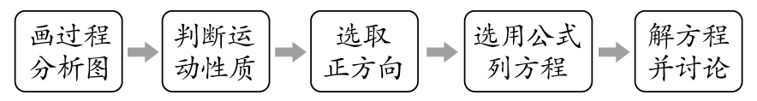

（2）应注意的三类问题

①如果一个物体的运动包含几个阶段，就要分段分析，各段交接处的速度往往是联系各段的纽带，应注意分析各段的运动性质。

②描述匀变速直线运动的基本物理量涉及*v*0、*v*、*a*、*x*、*t*五个量，每一个基本公式中都涉及四个量，选择公式时一定要注意分析已知量和待求量，根据所涉及的物理量选择合适的公式求解，会使问题简化。

③对于刹车类问题，当车速度为零时，停止运动，其加速度也突变为零。求解此类问题应先判断车停下所用时间，再选择合适公式求解。

#### 3、递进题组

1.汽车以20 m/s的速度在平直公路上行驶，急刹车时的加速度大小为5 m/s2，则自驾驶员急踩刹车开始，2 s与5 s时汽车的位移之比为（ ）

（A）5∶4 （B）4∶5 （C）3∶4 （D）4∶3

答案　C

解析　刹车后到停止所用时间*t*＝＝ s＝4 s，经2秒位移*x*1＝*v*0*t*－*at*2＝20×2 m－×5×22 m＝30 m，5 s的位移即4秒内的位移*x*2＝＝ m＝40 m，故而＝，选项C正确。

2.[2015·哈尔滨模拟]据报道，一儿童玩耍时不慎从45 m高的阳台上无初速度掉下，在他刚掉下时恰被楼下一社区管理人员发现，该人员迅速由静止冲向儿童下落处的正下方楼底，准备接住儿童。已知管理人员到楼底的距离为18 m，为确保能稳妥安全地接住儿童，管理人员将尽力节约时间，但又必须保证接住儿童时没有水平方向的冲击。不计空气阻力，将儿童和管理人员都看作质点，设管理人员奔跑过程中只做匀速或匀变速运动，*g*取10 m/s2。

（1）管理人员至少用多大的平均速度跑到楼底？

（2）若管理人员在奔跑过程中做匀加速或匀减速运动的加速度大小相等，且最大速度不超过9 m/s，求管理人员奔跑时加速度的大小需满足什么条件？

答案　（1）6 m/s　（2）*a*≥9 m/s2

解析　（1）儿童下落过程，由运动学公式得：*h*＝*gt*

管理人员奔跑的时间*t*≤*t*0，对管理人员运动过程，由运动学公式得：*x*＝ *t*，联立各式并代入数据解得：≥6 m/s

（2）假设管理人员先匀加速接着匀减速奔跑到楼底，奔跑过程中的最大速度为*v*0，由运动学公式得：＝

解得：*v*0＝2＝12 m/s>*v*m＝9 m/s

故管理人员应先加速到*v*m＝9 m/s，再匀速，最后匀减速奔跑到楼底。

设匀加速、匀速、匀减速过程的时间分别为*t*1、*t*2、*t*3，位移分别为*x*1、*x*2、*x*3，由运动学公式得：*x*1＝*at*

*x*3＝*at*，*x*2＝*v*m*t*2，*v*m＝*at*1＝*at*3

*t*1＋*t*2＋*t*3≤*t*0，*x*1＋*x*2＋*x*3＝*x*

联立各式并代入数据得*a*≥9 m/s2

### 考点2　自由落体运动和竖直上抛运动　解题技巧

#### 1、考点解读

1．自由落体运动的特点

（1）自由落体运动是初速度为零，加速度为g的匀加速直线运动。

（2）一切匀加速直线运动的公式均适用于自由落体运动，特别是初速度为零的匀加速直线运动的比例关系式，在自由落体运动中应用更频繁。

2．竖直上抛运动的两种研究方法

（1）分段法：将全程分为两个阶段，即上升过程的匀减速阶段和下落过程的自由落体阶段。

（2）全程法：将全过程视为初速度为*v*0，加速度*a*＝－*g*的匀变速直线运动，必须注意物理量的矢量性。习惯上取v0的方向为正方向，则*v*>0时，物体正在上升；*v*<0时，物体正在下降；*h*>0时，物体在抛出点上方；*h*<0时，物体在抛出点下方。

#### 2、典例示法

例2　[2015·安庆模拟]一个氢气球以8 m/s2的加速度由静止从地面竖直上升，5 s末从气球上掉下一重物（忽略空气阻力，*g*＝10 m/s2），则：

（1）此重物最高可上升到距地面多高处？

（2）此重物从气球上掉下后，经多长时间落回地面？

E:\电子稿\金版教程（魏）\2016\3.6\课件-物理（高三一轮书\解题探究.tif（1）忽略空气阻力，重物从气球上掉下后做什么运动？

提示：忽略空气阻力，重物只受重力作用，做竖直上抛运动。

（2）重物上升过程经历了几个运动阶段？

提示：重物先随气球匀加速上升，脱离气球后再匀减速上升。

尝试解答　（1）180 m （2）10 s。

（1）5 s末重物的速度：*v*＝*at*＝8×5 m/s＝40 m/s，5 s内上升的高度：*h*＝*at*2＝×8×52 m＝100 m，重物从气球脱离后上升的高度：*h*′＝＝ m＝80 m，则距离地面的最大高度：*H*＝100 m＋80 m＝180 m。

（2）方法一：重物从气球上脱离后上升所用时间：*t*′＝＝ s＝4 s

设从最高点下落到地面的时间为*t*″，

则：*H*＝*gt*″2，即180 m＝*gt*″2

解得：*t*″＝6 s，则：*t*总＝4 s＋6 s＝10 s。

方法二：以竖直向上为正方向，重物掉落时距地面高度*h*＝*at*＝100 m，则有－*h*＝*v*0*t*－*gt*2，*v*0＝*at*1＝40 m/s，求得*t*＝10 s。

#### 总结升华

**竖直上抛的重要特性**

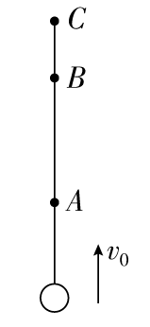（1）对称性：如图所示，物体以初速度*v*0竖直上抛，A、B为途中的任意两点，C为最高点，则：

①时间对称性：物体上升过程中从A→C所用时间*t*AC和下降过程中从C→A所用时间*t*CA相等，同理有*t*AB＝*t*BA。

②速度对称性：物体上升过程经过A点的速度与下降过程经过A点的速度大小相等，方向相反。

③能量对称性：物体从A→B和从B→A重力势能变化量的大小相等，均等于*mgh*AB。

（2）多解性：在竖直上抛运动中，当物体经过抛出点上方某一位置时，可能处于上升阶段，也可能处于下落阶段，因此这类问题可能造成时间多解或者速度多解，也可能造成路程多解。

#### 3、变式题组

1.一位同学在某星球上完成自由落体运动实验：让一个质量为2 kg的小球从一定的高度自由下落，测得在第5 s内的位移是18 m，则（ ）

（A）小球在2 s末的速度是20 m/s

（B）小球在第5 s内的平均速度是3.6 m/s

（C）小球在第2 s内的位移是20 m

（D）小球在前5 s内的位移是50 m

答案　D

解析　设星球的重力加速度为*g*，由自由下落第5 s内的位移是18 m，可得*gt*－*gt*＝18 m，其中t4＝4 s, t5＝5 s，解得g＝4 m/s2，小球在2 s末的速度是v2＝gt2＝8 m/s，选项A错误；小球在4 s末的速度v4＝gt4＝16 m/s，在5秒末的速度v5＝gt5＝20 m/s，小球在第5 s内的平均速度是＝＝18 m/s，选项B错误；小球在前2 s内的位移是gt＝8 m，小球在第1 s内的位移是gt＝2 m，小球在第2 s内的位移是8 m－2 m＝6 m，选项C错误；小球在前5 s内的位移是gt＝50 m，选项D正确。

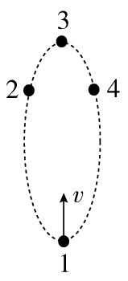2．[2015·淮南模拟]如图所示，一杂技演员用一只手抛球、接球，他每隔0.4 s抛出一球，接到球便立即把球抛出。已知除抛、接球的时刻外，空中总有4个球，将球的运动近似看做是竖直方向的运动，球到达的最大高度是（高度从抛球点算起，取*g*＝10 m/s2）（ ）

（A）1.6 m （B）2.4 m （C）3.2 m （D）4.0 m

答案　*C*

解析　由题图所示的情形可以看出，四个小球在空中的位置与一个小球抛出后每隔0.4 s对应的位置是相同的，因此可知小球抛出后到达最高点和从最高点落回抛出点的时间均为*t*＝0.8 s，故有*Hm*＝*gt*2＝3.2 m，*C*正确。

3.（多选）在轻绳的两端各拴一个小球，一个人用手拿着绳子上端的小球，站在三层楼的阳台上，释放小球，使小球自由下落，两小球相继落地的时间差为Δ*t*，速度差为Δ*v*，如果人站在四层楼的阳台上，同样的方法释放小球，让小球自由下落则两小球相继落地的时间差Δ*t*和速度差Δ*v*将（ ）

（A）Δ*t*不变 （B）Δ*t*变小 （C）Δ*v*变小 （D）Δ*v*变大

答案　BC

解析　画出小球自由落体的*v*­*t*图象

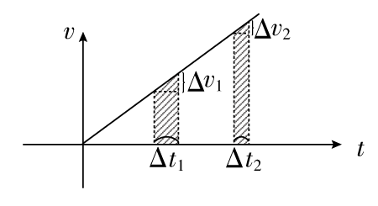

因为阴影部分表示绳长，由图象知Δ*v*变小，Δ*t*变小。故B、C正确。

### 考点3　解决匀变速直线运动问题的常用方法　解题技巧

#### 1、考点解读

1.一般公式法

一般公式法指速度公式、位移公式及推论三式，它们均是矢量式，使用时要注意方向性。

2.平均速度法

定义式＝对任何性质的运动都适用，而＝v＝只适用于匀变速直线运动。

3.比例法

对于初速度为零的匀加速直线运动与末速度为零的匀减速直线运动，可利用比例关系求解。

4.逆向思维法

如匀减速直线运动可视为反方向的匀加速直线运动。

5.推论法

利用Δ*x*＝*aT*2及其推广式*x*m－*x*n＝（*m*－*n*）*aT*2，对于纸带类问题用这种方法尤为快捷。

6.图象法

利用v­t图象可以求出某段时间内位移的大小可以比较v与v，还可以求解追及问题；用x­t图象可求出任意时间内的平均速度等。

#### 2、典例示法

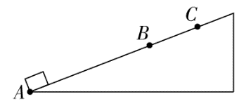例3　一物块（可看成质点）以一定的初速度从一光滑斜面底端A点上滑，最高可滑到C点，已知AB是BC的3倍，如图所示，已知物块从A到B所需时间为*t*0，则它从B经C再回到B，需要的时间是（ ）

（A）*t*0 （B） （C）2*t*0 （D）

E:\电子稿\金版教程（魏）\2016\3.6\课件-物理（高三一轮书\解题探究.tif（1）请分析物体沿斜面向上运动的性质。

提示：匀减速直线运动，且vC＝0。

（2）写出你能想到的求解本题的方法。

提示：逆向思维法、比例法。

尝试解答　选C。

将物块从A到C的匀减速直线运动，运用逆向思维可看成从C到A的初速度为零的匀加速直线运动，根据初速度为零的匀加速直线运动规律，可知连续相邻相等的时间内位移之比为奇数比，而CB∶AB＝1∶3，正好符合奇数比，故*t*AB＝*t*BC＝*t*0，且从B到C的时间等于从C到B的时间，故从B经C再回到B需要的时间是2*t*0，C对。

#### 总结升华

**“一画，二选，三注意”解决匀变速直线运动问题**

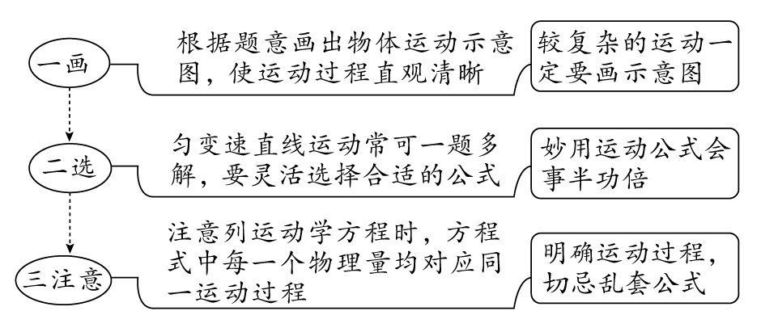

#### 3、变式题组

1.[2015·安徽师大摸底]一个质点正在做匀加速直线运动，用固定的照相机对该质点进行闪光照相，闪光时间间隔为1 s，分析照片得到的数据，发现质点在第1次、第2次闪光的时间间隔内移动了0.2 m；在第3次、第4次闪光的时间间隔内移动了0.8 m，由上述条件可知（ ）

（A）质点运动的加速度是0.6 m/s2

（B）质点运动的加速度是0.3 m/s2

（C）第1次闪光时质点的速度是0.1 m/s

（D）第2次闪光时质点的速度是0.3 m/s

答案　*B*

解析　由Δ*x*＝*aT*2和逐差法可得质点运动的加速度是0.3 m/s2，选项A错误，B正确；第1次、第2次闪光的时间间隔内中间时刻的速度*v*＝0.2 m/s，第1次闪光时质点的速度是*v*1＝*v*－*aT*/2＝（0.2－0.3×0.5） m/s＝0.05 m/s，第2次闪光时质点的速度是*v*2＝*v*＋*aT*/2＝（0.2＋0.3×0.5） m/s＝0.35 m/s，选项C、D错误。

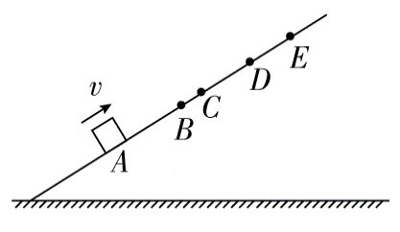2．[2016·正定模拟]（多选）如图所示，一小滑块沿足够长的斜面以初速度*v*向上做匀减速直线运动，依次经A、B、C、D到达最高点E，已知AB＝BD＝6 m，BC＝1 m，滑块从A到C和从C到D所用的时间都是2 s。设滑块经C时的速度为*v*C，则（ ）

（A）滑块上滑过程中加速度的大小为0.5 m/s2

（B）*v*C＝6 m/s

（C）DE＝3 m

（D）从D到E所用时间为4 s

答案　AD

解析　据题意，由于滑块向上做匀减速直线运动，则有：*x*CD－*x*AC＝*aT*2，则*a*＝－0.5 m/s2，故A选项正确；据匀变速直线运动中某段时间内的平均速度等于该段时间中点时刻的瞬时速度，则有*v*C＝＝3 m/s，故B选项错误；据*v*＝2*ax*CE可得*x*DE＝*x*CE－*x*CD＝4 m，故C选项错误；据逆向分析有：*x*DE＝*at*，则*t*ED＝4 s，所以D选项正确。

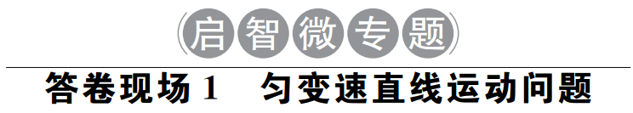

　[2014·海南高考]（9分）短跑运动员完成100 m赛跑的过程可简化为匀加速运动和匀速运动两个阶段。一次比赛中，某运动员用11.00 s跑完全程。已知运动员在加速阶段的第2 s内通过的距离为7.5 m，求该运动员的加速度及在加速阶段通过的距离。

|  |  |
| --- | --- |
| 试卷抽样 | 评析指导 |
| E:\电子稿\金版教程（魏）\2016\3.6\课件-物理（高三一轮书\答卷1.tif | 1.失分点①：方程及结果错误，扣3分。  失分原因：思维不严谨，误将运动员在加速的第2 s内初速度漏掉。  补偿建议：强化过程分析，明确每个运动过程中的已知量和未知量，选用正确的公式求解。  规范解答：*x*1＝*at*　*x*1＋*x*2＝*a*（2*t*0）2  *t*0＝1 s，解得*a*＝5 m/s2  2.失分点②：结果错误扣2分。  失分原因：由于第一步中的*a*计算错误，直接导致该步计算加速时间和位移错误。  规范解答：把*a*＝5 m/s2代入方程  解得*t*加＝2 s  *x*加＝10 m  3.其他可能失分点：误将题干中第2 s内当成前2 s  得*x*＝*at*2　*a*＝ m/s2＝3.75 m/s2  4.解题过程中繁琐的数学运算可略去，只剩必要的步骤和结果。 |

## 板块三 高考模拟·随堂集训

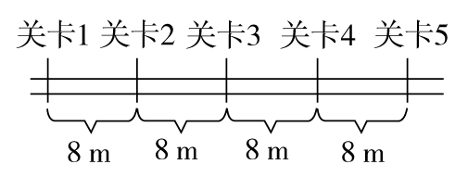1．[2015·江苏高考]如图所示，某“闯关游戏”的笔直通道上每隔8 m设有一个关卡，各关卡同步放行和关闭，放行和关闭的时间分别为5 s和2 s。关卡刚放行时，一同学立即在关卡1处以加速度2 m/s2由静止加速到2 m/s，然后匀速向前，则最先挡住他前进的关卡是（　　）

（A）关卡2　　　　　　　 （B）关卡3

（C）关卡4 （D）关卡5

答案　C

解析　关卡刚放行时，该同学加速的时间*t*＝＝1 s，运动的距离为*x*1＝*at*2＝1 m，然后以2 m/s的速度匀速运动，经4 s运动的距离为8 m，因此第1个5 s内运动距离为9 m，过了关卡2，到关卡3时再用时3.5 s，大于2 s，因此能过关卡3，运动到关卡4前共用时12.5 s，而运动到第12 s 时，关卡关闭，因此被挡在关卡4前，C项正确。

2．[2014·上海高考]在离地高*h*处，沿竖直方向同时向上和向下抛出两个小球，它们的初速度大小均为*v*，不计空气阻力，两球落地的时间差为（　　）

（A） （B） （C） （D）

答案　A

解析　以竖直向下为正方向，对向上和向下抛出的两个小球，分别有*h*＝－*vt*1＋*gt*，*h*＝*vt*2＋*gt*，Δ*t*＝*t*1－*t*2，解以上三式得两球落地的时间差Δ*t*＝，故A正确。

3．[2015·陕西质检]从某一高度相隔1 s先后释放两个相同的小球甲和乙，不计空气阻力，它们在空中任一时刻（ ）

（A）甲乙两球距离始终不变，甲乙两球速度之差保持不变

（B）甲乙两球距离越来越大，甲乙两球速度之差也越来越大

（C）甲乙两球距离越来越大，甲乙两球速度之差保持不变

（D）甲乙两球距离越来越小，甲乙两球速度之差也越来越小

答案　C

解析　两个小球释放后，设经过时间*t*，则*gt*2－*g*（*t*－1）2＝Δ*h*，则Δ*h*＝*g*（2*t*－1），故*t*增大，Δ*h*也随之增大，而据*v*＝*gt*可知Δ*v*＝*gt*－*g*（*t*－1）＝*g*（只表示大小），速度差保持不变，所以A、B、D均错误，C正确。

4．[2015·唐山一模]一旅客在站台8号车厢候车线处候车，若动车一节车厢长25米，动车进站时可以看做匀减速直线运动。他发现第6节车厢经过他用了4 s，动车停下时旅客刚好在8号车厢门口，如图所示。则该动车的加速度大小约为（ ）

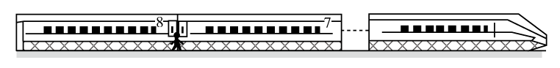

（A）2 m/s2 （B）1 m/s2 （C）0.5 m/s2 （D）0.2 m/s2

答案　C

解析　设第6节车厢刚到达旅客处时，车的速度为*v*0，加速度为*a*，则有*L*＝*v*0*t*＋*at*2

从第6节车厢刚到达旅客处到列车停下来，有0－*v*＝2*a*·2*L*，

解得*a*≈－0.5 m/s2或*a*＝－18 m/s2（舍去），则加速度大小约为0.5 m/s2。

5．[2015·石家庄调研]滑板爱好者由静止开始沿一斜坡匀加速下滑，经过斜坡中点时的速度为*v*，则到达斜坡底端时的速度为（ ）

（A）*v* （B）*v* （C）2*v* （D）*v*

答案　A

解析　由匀变速直线运动的中间位置的速度公式*v*＝，有*v*＝，得*v*底＝*v*，所以只有A项正确。

6．[2016·武汉调研]接连发生的马航MH370失事和台湾复兴航空客机的坠毁，使人们更加关注飞机的安全问题。假设飞机从静止开始做匀加速直线运动，经时间*t*0＝28 s，在速度达到*v*0＝70 m/s时驾驶员对发动机的运行状态进行判断，在速度达到*v*1＝77 m/s时必须做出决断，可以中断起飞或继续起飞；若速度超过*v*2＝80 m/s就必须起飞，否则会滑出跑道。已知从开始到离开地面的过程中，飞机的加速度保持不变。

（1）求正常情况下驾驶员从判断发动机运行状态到做出决断中止起飞的最长时间；

（2）若在速度达到*v*2时，由于意外必须停止起飞，飞机立即以4 m/s2的加速度做匀减速运动，要让飞机安全停下来，求跑道的最小长度。

答案　（1）2.8 s　（2）2080 m

解析　（1）设飞机加速过程的加速度为*a*1，允许驾驶员做出决断中止起飞的最长时间为Δ*t*

*v*0＝*a*1*t*0，*v*1－*v*0＝*a*1Δ*t*

解得Δ*t*＝2.8 s

（2）飞机从静止到速度为*v*2时的位移大小为*x*1，飞机减速时位移大小为*x*2，跑道最小长度为*x*

*v*＝2*a*1*x*1，*v*＝2*a*2*x*2

*x*＝*x*1＋*x*2

解得*x*＝2080 m

## 板块四 限时·规范·特训

E:\电子稿\金版教程（魏）\2016\3.6\课件-物理（高三一轮书\闹钟.tif　　时间：45分钟　E:\电子稿\金版教程（魏）\2016\3.6\课件-物理（高三一轮书\满分.tif满分：100分

一、选择题（本题共10小题，每小题7分，共70分。其中1～6为单选，7～10为多选）

1．[2016·信阳模拟]中国首架空客A380大型客机在最大重量的状态下起飞需要滑跑距离约为3000 m，着陆距离大约为2000 m。设起飞滑跑和着陆时都是匀变速运动，起飞时速度是着陆时速度的1.5倍，则起飞滑跑时间和着陆滑跑时间之比是（ ）

（A）3∶2 （B）1∶1 （C）1∶2 （D）2∶1

答案　B

解析　由题意可知，*x*起飞＝3000 m，*x*着陆＝2000 m，*v*起飞＝1.5*v*0，*v*着陆＝*v*0，由*x*＝*t*可得：*t*起飞＝＝＝；*t*着陆＝，故B正确。

2．[2015·南昌模拟]一物体以初速度为*v*0做匀减速运动，第1 s内通过的位移为*x*1＝3 m，第2 s内通过的位移为*x*2＝2 m，又经过位移*x*3，物体的速度减小为0，则下列说法中不正确的是（ ）

（A）初速度*v*0的大小为2.5 m/s

（B）加速度*a*的大小为1 m/s2

（C）位移*x*3的大小为 m

（D）位移*x*3内的平均速度大小为0.75 m/s

答案　A

解析　由Δ*x*＝*aT*2得*a*＝＝1 m/s2。根据匀变速直线运动位移—时间公式，则有*x*1＝*v*0*t*1－*at*得*v*0＝3.5 m/s，故A错误，B正确。设物体的停止距离为*x*，停止时所用时间为*t*，根据匀变速直线运动位移—速度公式和速度—时间公式，则有*v*＝2*ax*，*v*0＝*at*，解得：*x*＝ m，*t*＝3.5 s，因此，*x*3＝*x*－*x*1－*x*2＝ m，所用时间*t*3＝*t*－*t*1－*t*2＝1.5 s，位移*x*3内的平均速度大小3＝＝0.75 m/s，故C、D正确。所以应选A。

3．[2013·广东高考]某航母跑道长200 m，飞机在航母上滑行的最大加速度为6 m/s2，起飞需要的最低速度为50 m/s。那么，飞机在滑行前，需要借助弹射系统获得的最小初速度为（ ）

（A）5 m/s （B）10 m/s （C）15 m/s （D）20 m/s

答案　B

解析　由*v*2－*v*＝2*ax*得*v*0＝＝10 m/s，故B正确。

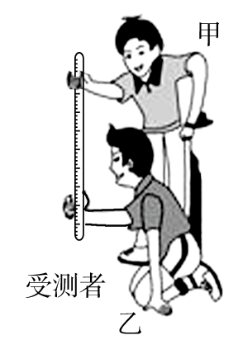4．[2015·新疆适应性检测]用如图所示的方法可以测出一个人的反应时间。甲同学用手握住直尺顶端刻度为零的地方，乙同学在直尺下端刻度为*a*的地方做捏住直尺的准备，但手没有碰到直尺，当乙同学看到甲同学放开直尺时，立即捏住直尺，乙同学发现捏住直尺的位置刻度为*b*。已知重力加速度为*g*，*a*、*b*的单位为国际单位制基本单位，则乙同学的反应时间*t*约等于（ ）

（A） （B）

（C） （D）

答案　D

解析　由题意知在反应时间内直尺自由落下的位移为*a*－*b*，设乙同学的反应时间为*t*，忽略空气阻力，根据自由落体运动位移公式*h*＝*gt*2＝*a*－*b*，得：*t*＝，则选项D正确，其他选项错误。

5．某动车组列车以平均速度*v*从甲地开到乙地所需的时间为*t*，该列车以速度*v*0从甲地出发匀速前进，途中接到紧急停车命令紧急刹车，列车停车后又立即匀加速到*v*0继续匀速前进，从开始刹车至加速到*v*0的时间是*t*0（列车刹车过程与加速过程中的加速度大小相等），若列车仍要在*t*时间内到达乙地，则动车组列车匀速运动的速度*v*0应为（ ）

（A） （B） （C） （D）

答案　C

解析　依题意可得*vt*＝*v*0（*t*－*t*0）＋2××，解得*v*0＝，故选项C正确。

6．物体由静止开始做加速度大小为*a*1的匀加速直线运动，当速度达到*v*时，改为加速度大小为*a*2的匀减速直线运动，直至速度为零。在匀加速和匀减速运动过程中物体的位移大小和所用时间分别为*x*1、*x*2和*t*1、*t*2，下列各式不成立的是（ ）

（A）＝ （B）＝ （C）＝＝ （D）*v*＝

答案　B

解析　由题意可知物体加速和减速时最大速度相同，根据*x*＝*vt*，可知选项A、C、D正确；据*v*＝*at*得*a*1*t*1＝*a*2*t*2，所以＝，B错误。

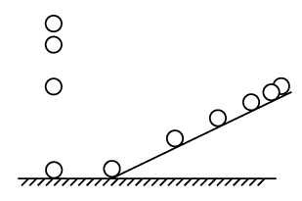7．[2016·山西四校联考]伽利略为了研究自由落体的规律，将落体实验转化为著名的“斜面实验”，对于这个研究过程，下列说法正确的是（ ）

（A）斜面实验放大了重力的作用，便于测量小球运动的路程

（B）斜面实验“冲淡”了重力的作用，便于小球运动时间的测量

（C）通过对斜面实验的观察与计算，直接得到自由落体的运动规律

（D）根据斜面实验结论进行合理的外推，得到自由落体的运动规律

答案　BD

解析　“斜面实验”中小球运动的加速度较小，便于运动时间的测量，A错误、B正确；斜面倾角增大到90°时，斜面运动外推为自由落体运动，C错误、D正确。

8．[2015·汕头测试]做匀减速直线运动的质点，它的加速度大小为*a*，初速度大小为*v*0，经过时间*t*速度减小到零，则它在这段时间内的位移大小可用下列哪些式子表示（ ）

（A）*v*0*t*－*at*2 （B）*v*0*t* （C） （D）*at*2

答案　ACD

解析　质点做匀减速直线运动，加速度为－*a*，位移为*v*0*t*－*at*2, A对，B错；平均速度为，位移大小为*t*，C对；匀减速到零可看做反向的初速度为零的匀加速直线运动来计算位移大小，为*at*2，D对。

9．[2015·济南测试]给滑块一初速度*v*0，使它沿光滑斜面向上做匀减速运动，加速度大小为，当滑块速度大小减为时，所用时间可能是（ ）

（A） （B） （C） （D）

答案　BC

解析　当滑块速度大小减为时，其方向可能与初速度方向相同，也可能与初速度方向相反，因此要考虑两种情况，即*v*＝或*v*＝－，由*v*＝*v*0－*t*得*t*＝或*t*＝，故B、C正确。

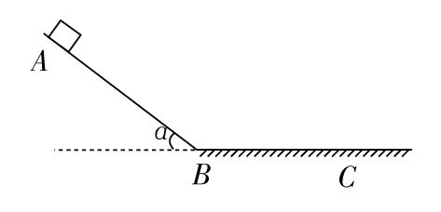10．[2015·潍坊模拟]如图所示，*t*＝0时，质量为0.5 kg的物体从光滑斜面上的A点由静止开始下滑，经过B点后进入水平面（经过B点前后速度大小不变），最后停在C点。每隔2 s物体的瞬时速度记录在下表中，重力加速度*g*＝10 m/s2，则下列说法中正确的是（ ）

|  |  |  |  |  |
| --- | --- | --- | --- | --- |
| *t*/s | 0 | 2 | 4 | 6 |
| *v*/m·s-1 | 0 | 8 | 12 | 8 |

（A）*t*＝3 s的时刻物体恰好经过*B*点

（B）*t*＝10 s的时刻物体恰好停在*C*点

（C）物体运动过程中的最大速度为12 m/s

（D）A、B间的距离小于B、C间的距离

答案　BD

解析　根据图表中的数据，可以求出物体下滑的加速度*a*1＝4 m/s2和在水平面上的加速度*a*2＝－2 m/s2。根据运动学公式：8＋*a*1*t*1＋*a*2*t*2＝12，*t*1＋*t*2＝2，解得*t*1＝ s，知经过 s到达*B*点，到达*B*点时的速度*v*＝*a*1*t*＝ m/s。如果第4 s还在斜面上的话，速度应为16 m/s，从而判断出第4 s已过*B*点，是在2 s到4 s之间经过*B*点。所以最大速度不是12 m/s，故A、C均错误。第6 s末的速度是8 m/s，到停下来还需的时间*t*′＝ s＝4 s，所以到*C*点的时间为10 s，故B正确。根据*v*2－*v*＝2*ax*，求出*AB*段的长度为 m，*BC*段长度为 m，则*A*、*B*间的距离小于*B*、*C*间的距离，故D正确。

二、非选择题（本题共2小题，共30分）

11．[2016·诸城月考]（14分）一个物体0时刻从坐标原点*O*由静止开始沿＋*x*方向做匀加速直线运动，速度与坐标的关系为*v*＝ （m/s），求：

（1）2 s末物体的位置坐标；

（2）物体通过区间150 m≤*x*≤600 m所用的时间。

答案　（1）6 m　（2）10 s

解析　（1）将*v*＝与*v*＝对比可得物体的加速度*a*＝3 m/s2，

由*x*＝*at*2可得2 s末物体的位置坐标*x*＝6 m；

（2）物体从坐标原点到*x*1＝150 m所用时间

*t*1＝＝10 s；

物体从坐标原点到*x*2＝600 m所用时间

*t*2＝＝20 s；

物体通过区间150 m≤*x*≤600 m所用的时间Δ*t*＝*t*2－*t*1＝10 s。

12．（16分）如图1所示，在成都天府大道某处安装了一台500万像素的固定雷达测速仪，可以准确抓拍超速车辆以及测量运动车辆的加速度。一辆汽车正从A点迎面驶向测速仪B，若测速仪与汽车相距355 m，此时测速仪发出超声波，同时车由于紧急情况而急刹车，汽车运动到C处与超声波相遇，当测速仪接受到发射回来的超声波信号时，汽车恰好停止于D点，且此时汽车与测速仪相距335 m，忽略测速仪安装高度的影响，可简化为图2所示分析（已知超声波速度为340 m/s）。

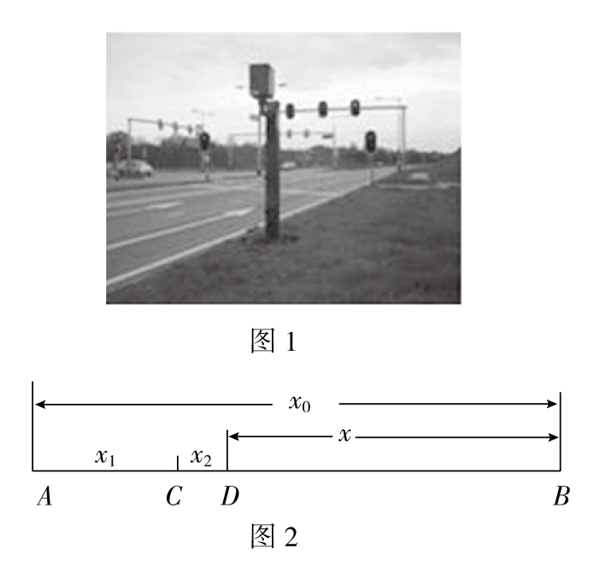

（1）求汽车刹车过程中的加速度*a*；

（2）此路段有80 km/h的限速标志，分析该汽车刹车前的行驶速度是否超速？

答案　（1）10 m/s2　（2）不超速

解析　（1）设超声波从*B*运动到*C*的时间为*t*0，那么在超声波从*C*返回*B*的*t*0时间内，汽车由*C*减速运动到*D*且速度为零，应用逆向思维

*x*2＝*at*，*x*1＝*a*（2*t*0）2

*x*1＋*x*2＝*x*0－*x*＝20 m

∴*x*2＝5 m，*x*1＝15 m，*x*1＋*x*2＝*v*声·*t*0

∴*t*0＝1 s，∴*a*＝10 m/s2。

（2）*x*1＋*x*2＝，∴*v*0＝20 m/s＝72 km/h

∴汽车未超速。

# 第3讲　运动图象　追及相遇问题

## 板块一 主干梳理·对点激活

### 知识点1　　匀变速直线运动的图象　Ⅱ

#### 1.直线运动的*x*­*t*图象

（1）意义：反映了直线运动的物体位移随时间变化的规律。

（2）图线上某点切线的斜率的意义

①斜率大小：表示物体速度的大小。

②斜率的正负：表示物体速度的方向。

（3）两种特殊的*x*­*t*图象

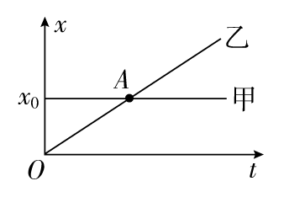

①若*x*­*t*图象是一条平行于时间轴的直线，说明物体处于静止状态。（如图甲所示）

②若*x*­*t*图象是一条倾斜的直线，说明物体在做匀速直线运动。（如图乙所示）

#### 2．直线运动的*v*­*t*图象

（1）意义：反映了直线运动的物体速度随时间变化的规律。

（2）图线上某点切线的斜率的意义

①斜率的大小：表示物体加速度的大小。

②斜率的正负：表示物体加速度的方向。

（3）两种特殊的*v*­*t*图象

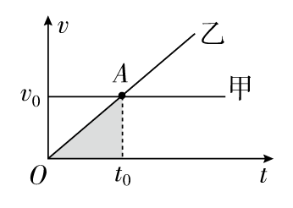

①匀速直线运动的*v*­*t*图象是与横轴平行的直线。（如图甲所示）

②匀变速直线运动的*v*­*t*图象是一条倾斜的直线。（如图乙所示）

（4）图线与坐标轴围成的“面积”的意义

①图线与坐标轴围成的“面积”表示相应时间内的位移。

②若此面积在时间轴的上方，表示这段时间内的位移方向为正方向；若此面积在时间轴的下方，表示这段时间内的位移方向为负方向。

### 知识点2　　追及和相遇问题

#### 1.追及问题的两类情况

（1）若后者能追上前者，追上时，两者处于同一位置，且后者速度一定不小于前者速度。

（2）若后者追不上前者，则当后者速度与前者速度相等时，两者相距最近。

①同向运动相隔一定的初始距离*s*0的问题：速度大者减速（如匀减速直线运动）追速度小者（如匀速运动）。

（A）若两者速度相等时，追者位移仍小于被追者位移与*s*0之和，则永远追不上，此时两者间有最小距离。

（B）若两者位移相等时，速度也相等，则恰能追上，也是两者避免碰撞的临界条件。

（C）若两者位移相等时，追者速度仍大于被追者的速度，则被追者还有一次追上追者的机会，其间速度相等时两者间距有一个最大值。

②从同一地点出发开始同向运动的问题：速度小者加速（如初速度为零的匀加速直线运动）追速度大者（如匀速运动）。

（A）当两者速度相等时两者间有最大距离。

（B）若两者位移相等时，则追上。

#### 2．相遇问题

（1）同向运动的两物体追上即相遇。两物体位移大小之差等于开始时两物体间距。

（2）相向运动的物体，当各自发生的位移大小之和等于开始时两物体的距离时即相遇。

### 双基夯实

#### 一、思维辨析

1．*x*­*t*图象表示物体的运动轨迹。（　　）

2．*x*­*t*图象和*v*­*t*图象都不能描述曲线运动。（　　）

3．*v*­*t*图象上两图线的交点表示两物体速度相等，不代表相遇。（　　）

4．两物体同向运动恰好不相碰，则此时两物体速度相等。（　　）

5．速度较大的汽车刹车一定能够避免与前方速度较小匀速运动的汽车相撞。（　　）

6．两个物体在追及过程中，物体之间的距离总是逐渐变小。（　　）

答案　1.×　2.√　3.√　4.√　5.×　6.×

#### E:\电子稿\金版教程（魏）\2016\3.6\课件-物理（高三一轮书\80WL16.tif二、对点激活

1．[位移图象的理解][2015·云南一统]甲、乙两物体均做直线运动，它们在某段时间内的位移*x*随时间*t*变化的图象如图所示，则在0～*t*1时间内，下列判断正确的是（ ）

（A）甲物体做加速运动

（B）甲、乙两物体运动方向相同

（C）甲的平均速度比乙的平均速度大

（D）甲、乙两物体的平均速度大小相等

答案　D

解析　位移图象斜率表示物体的速度，故甲的速度不断减小，做减速运动，A项错；两物体在0～*t*1时间内，甲的位移Δ*x*甲＝*x*2－*x*1，乙的位移Δ*x*乙＝*x*1－*x*2，位移大小相等、方向相反，故平均速度大小相等、方向相反，B、C项错，D项正确。

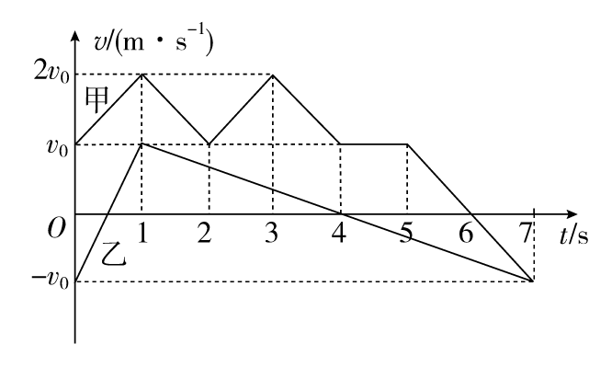2．[速度图象的理解][2013·四川高考]（多选）甲、乙两物体在*t*＝0时刻经过同一位置沿*x*轴运动，其*v*­*t*图象如图所示，则（ ）

（A）甲、乙在*t*＝0到*t*＝1 s之间沿同一方向运动

（B）乙在*t*＝0到*t*＝7 s之间的位移为零

（C）甲在*t*＝0到*t*＝4 s之间做往复运动

（D）甲、乙在*t*＝6 s时的加速度方向相同

答案　BD

解析　根据*v*­*t*图象可知，在*t*＝0到*t*＝1 s这段时间内，甲一直向正方向运动，而乙先向负方向运动再向正方向运动，故A选项错误；根据*v*­*t*图象可知，在*t*＝0到*t*＝7 s这段时间内，乙的位移为零，故B选项正确；根据*v*­*t*图象可知，在*t*＝0到*t*＝4 s这段时间内，甲一直向正方向运动，故C选项错误；根据*v*­*t*图象可知，在*t*＝6 s时，甲、乙的加速度方向均与正方向相反，故D选项正确。

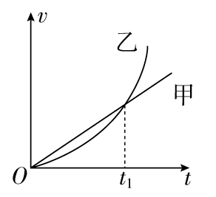3．[追及相遇问题][2015·新疆适应性检测]上海F1车赛于2014年4月18日至20日在上海奥迪国际赛车场举行。其中有甲、乙两赛车从同一起跑线上同时启动并且沿平直路面同向前进，在*t*＝0到*t*＝*t*1时间内，它们的速度随时间变化的图象如图所示。则下列说法正确的是（ ）

（A）*t*1时刻，乙车从后面追上甲车

（B）*t*1时刻，两车第一次相距最远

（C）*t*1时刻，两车的加速度刚好相等

（D）0到*t*1时间内，乙车的平均速度大于甲车的平均速度

答案　B

解析　在0～*t*1时间，甲图象的面积大于乙图象的面积，甲车位移（或平均速度）大于乙车的位移（或平均速度），乙车追甲车，在*t*1时刻，两车速度相等，相距最远，选项B正确，A、D错误；在*t*1时刻两图象斜率不相等，即加速度不相等，选项C错误。

## 板块二 考点细研·悟法培优

### 考点1　运动图象的应用　深化理解

#### 1、考点解读

1．应用运动图象的三点注意

（1）无论是*x*­*t*图象还是*v*­*t*图象都只能描述直线运动。

（2）*x*­*t*图象和*v*­*t*图象都不表示物体运动的轨迹。

（3）*x*­*t*图象和*v*­*t*图象的形状由*x*与*t*、*v*与*t*的函数关系决定。

2．应用运动图象解题“六看”

|  |  |  |
| --- | --- | --- |
|  | *x*­*t*图象 | *v*­*t*图象 |
| 轴 | 横轴为时间*t*，纵轴为位移*x* | 横轴为时间*t*，纵轴为速度*v* |
| 线 | 倾斜直线表示匀速直线运动 | 倾斜直线表示匀变速直线运动 |
| 斜率 | 表示速度 | 表示加速度 |
| 面积 | 无实际意义 | 图线和时间轴围成的面积表示位移 |
| 纵截距 | 表示初位置 | 表示初速度 |
| 特殊点 | 拐点表示从一种运动变为另一种运动，交点表示相遇 | 拐点表示从一种运动变为另一种运动，交点表示速度相等 |

#### 2、典例示法

例1　（多选）如图所示为一质点做直线运动的速度-时间图象，下列说法中正确的是（ ）

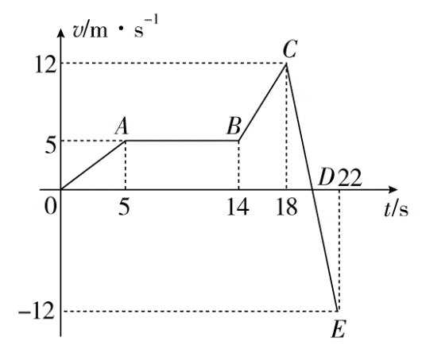（A）整个过程中，CD段和DE段的加速度数值最大

（B）整个过程中，BC段的加速度最大

（C）整个过程中，C点所表示的状态，离出发点最远

（D）BC段所表示的运动通过的路程是34 m

E:\电子稿\金版教程（魏）\2016\3.6\课件-物理（高三一轮书\解题探究.tif（1）0～22 s内，物体的运动方向是否发生变化？什么时刻离出发点最远？

提示：当图象过时间轴时物体运动方向发生改变，*t*＝20秒时速度图象过时间轴，即方向发生了改变。*t*＝20秒时离出发点最远。

（2）*v*­*t*图象中“面积”的含义是什么？

提示：图线与时间轴所围的“面积”表示位移的大小。

尝试解答　选AD。

图象的斜率表示加速度，由图知*CE*段斜率最大，加速度最大。*t*＝20 s时速度改变方向，所以*D*点所表示的状态离出发点最远。*BC*段和时间轴围成的面积为34 m，故A、D正确。

#### 总结升华

**用速度—时间图象巧得四个运动量**

（1）运动速度：从速度轴上直接读出。

（2）运动时间：从时间轴上直接读出时刻，取差得到运动时间。

（3）运动加速度：从图线的斜率得到加速度，斜率的大小表示加速度的大小，斜率的正负反映了加速度的方向。

（4）运动的位移：从图线与时间轴围成的面积得到位移，图线与时间轴围成的面积表示位移的大小，第一象限的面积表示与规定的正方向相同，第四象限的面积表示与规定的正方向相反。

#### 3、变式题组

1.[2015·台州模拟]（多选）下列给出的四组图象中，能够反映同一直线运动的是（ ）

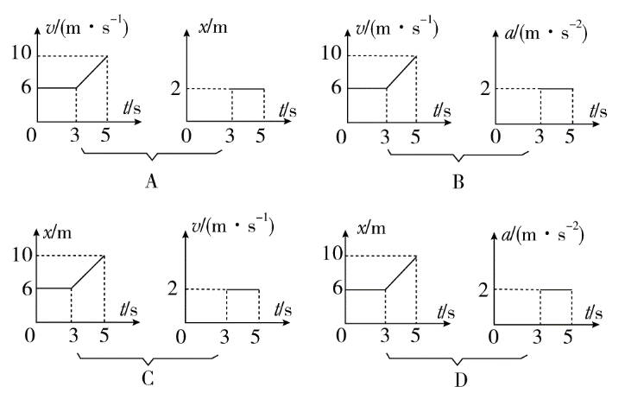

答案　BC

解析　由A、B选项中的*v*­*t*图象可知，0～3 s内物体做匀速运动，加速度为零，3～5 s内，物体做匀加速运动，加速度*a*＝2 m/s2，故A错误，B正确；由C、D选项中的*x*­*t*图象可知，0～3 s内，物体静止不动，*v*＝0，*a*＝0；3～5 s内物体做匀速运动，*v*＝2 m/s，*a*＝0，故C正确，D错误。

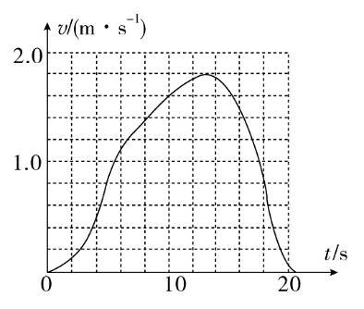2.[2016·郑州模拟]利用传感器与计算机结合，可以自动做出物体运动的图象。某同学在一次实验中得到运动小车的速度—时间图象如图所示，由此图象可知（ ）

（A）18 s时的加速度大于13 s时的加速度

（B）小车做曲线运动

（C）13 s末小车距离出发点最远

（D）小车前10 s内的平均速度比后10 s内的大

答案　A

解析　由*v*­*t*图象的斜率大小表示小车的加速度大小可知，18 s时小车的加速度大于13 s时小车的加速度，A正确；*v*­*t*图象只表示直线运动，B错误；小车在0～20 s内速度方向不变，故*t*＝20 s时小车离出发点最远，C错误；由*x*前10 s<*x*后10 s，＝可知D错误。

### 考点2　追及和相遇问题　解题技巧

#### 1、考点解读

1.追及和相遇问题中的一个条件和两个关系

（1）一个条件：即两者速度相等，它往往是物体间能否追上、追不上或两者距离最大、最小的临界条件，也是分析判断的切入点。

（2）两个关系：即时间关系和位移关系，这两个关系可通过画过程示意图得到。

2.追及相遇问题两种典型情况

假设物体*A*追物体*B*，开始时，两个物体相距*x*0，有两种典型情况：

（1）匀加速运动的物体追匀速运动的物体。一定能追上，追上前，*vA*＝*vB*时，两者相距最远。

（2）匀减速运动的物体追匀速运动的物体。*vA*＝*vB*时，

①若已超越则相遇两次。

②若恰好追上，则相遇一次。

③若没追上，则无法相遇。

#### 2、典例示法

例2　在水平轨道上有两列火车A和B相距*x*，A车在后面做初速度为*v*0、加速度大小为2*a*的匀减速直线运动，而B车同时做初速度为零、加速度为*a*的匀加速直线运动，两车运动方向相同。要使两车不相撞，求A车的初速度*v*0满足什么条件。

E:\电子稿\金版教程（魏）\2016\3.6\课件-物理（高三一轮书\解题探究.tif（1）两车相遇时的位移关系是什么？

提示：*x*B＋*x*＝*x*A。

（2）两车不相撞的临界是什么？

提示：两车速度相等时，处于同一位置。

尝试解答　*v*0<。

方法一：A车的速度*v*A＝*v*0－2*at*，*A*车的位移*x*A＝*v*0*t*－2*at*2，*B*车的速度*vB*＝*at*，B车的位移*x*B＝*at*2。若要两车不相撞需满足*v*A＝*v*B时，*xB*＋*x*>*xA*

联立得：*v*0<。

方法二：利用*v*­*t*图象求解，先作A、B两车的*v*­*t*图象，如图所示，设经过*t*1时间两车刚好不相撞，则对A车有*v*A＝*v*1＝*v*0－2*at*1，

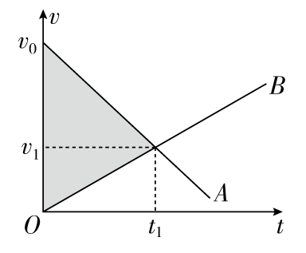

对*B*车有*v*B＝*v*1＝*at*1，

联立以上两式解得*t*1＝。

经*t*1时间两车发生的位移之差为原来两车间的距离*x*，它可用图中阴影部分的面积表示，由图象可知

*x*＝*v*0·*t*1＝*v*0·＝，

所以要使两车不相撞，A车的初速度*v*0应满足的条件是*v*0<。

#### 总结升华

**追及相遇问题的求解方法**

（1）解题思路

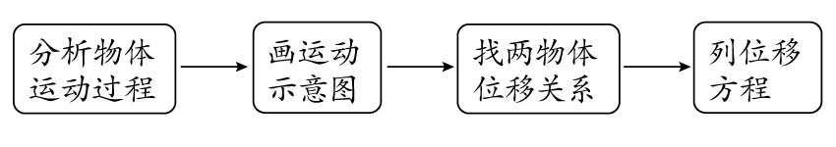

（2）解题技巧

①紧抓“一图三式”，即：过程示意图，时间关系式、速度关系式和位移关系式。

②审题应抓住题目中的关键字眼，充分挖掘题目中的隐含条件，如“刚好”“恰好”“最多”“至少”等，往往对应一个临界状态，满足相应的临界条件。

③若被追赶的物体做匀减速运动，一定要注意追上前该物体是否已经停止运动，另外还要注意最后对解的讨论分析。

#### 3、变式题组

1.甲、乙两车相距40.5 m，同时沿平直公路做直线运动，甲车在前，以初速度*v*1＝16 m/s，加速度*a*1＝2 m/s2做匀减速直线运动，乙车在后，以初速度*v*2＝4.0 m/s，加速度*a*2＝1.0 m/s2与甲同向做匀加速直线运动。求：

（1）甲、乙两车相遇前相距的最大距离；

（2）乙车追上甲车经历的时间。

答案　（1）64.5 m　（2）11.0 s

解析　（1）方法一：甲、乙两车速度相等时距离最大，设时间为*t*1时，两车的速度相等，则：*v*1－*a*1*t*1＝*v*2＋*a*2*t*1

即16－2*t*1＝4＋*t*1，解得：*t*1＝4.0 s

对甲车：*x*1＝*v*1*t*1－*a*1*t*＝48 m

对乙车：*x*2＝*v*2*t*1＋*a*2*t*＝24 m

故甲、乙两车相遇前相距的最大距离：

*x*max＝*x*0＋*x*1－*x*2＝64.5 m

方法二：甲、乙两车之间的距离为

*x*＝*v*1*t*1－*a*1*t*＋*x*0－

即*x*＝－*t*＋12*t*1＋40.5

当*t*1＝－ s＝4 s时，甲、乙两车之间的距离有最大值，最大值为

*x*max＝ m＝64.5 m

（2）甲车运动的时间*t*2＝＝8 s

在甲车运动时间内，甲车位移：

*x*1′＝*t*2＝64 m

乙车位移：*x*2′＝*v*2*t*2＋*a*2*t*＝64 m

故甲车停止时，甲、乙两车仍相距*x*＝40.5 m，甲车停止时，乙车的速度：*v*2′＝*v*2＋*a*2*t*2＝12 m/s，故*x*＝*v*2′*t*3＋*a*2*t*

即40.5＝12*t*3＋*t*，解得：*t*3＝3 s

乙车追上甲车的时间：*t*＝*t*2＋*t*3＝11.0 s。

2.一辆值勤的警车停在公路边，当警员发现从他旁边以10 m/s 的速度匀速行驶的货车有违章行为时，决定前去追赶，经过2 s后警车发动起来，并以2 m/s2的加速度做匀加速运动，试问：

（1）警车在追赶货车的过程中，两车间的最大距离是多少？

（2）若警车能达到的最大速度*v*m＝12 m/s，达到最大速度后以该速度匀速运动，则警车发动后要多长时间才能追上货车？

答案　（1）45 m　（2）28 s

解析　（1）两车速度相等时距离最大，设警车运动时间为*t*1，则货车运动时间为*t*1＋2。

警车速度：*v*1＝*at*1　位移：*x*1＝*at*

货车位移：*x*2＝*v*2（*t*1＋2）

当*v*1＝*v*2时，即*at*1＝*v*2　得*t*1＝5 s时，*x*max＝*x*2－*x*1＝45 m。

（2）警车达到*v*m＝12 m/s时，时间*t*2＝＝6 s

设警车发动后*t* s追上货车

则有：*v*2（*t*＋2）＝＋*v*m（*t*－*t*2），所以*t*＝28 s。

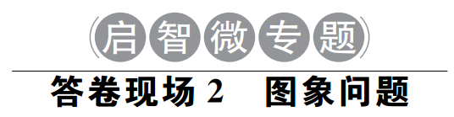

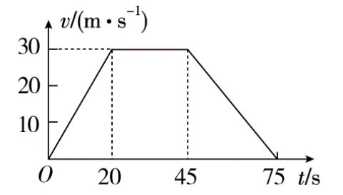　[2015·福建高考]（15分）一摩托车由静止开始在平直的公路上行驶，其运动过程的*v*­*t*图象如图所示。求：

（1）摩托车在0～20 s这段时间的加速度大小*a*；

（2）摩托车在0～75 s这段时间的平均速度大小。

|  |  |
| --- | --- |
| 试卷抽样 | 评析指导 |
| E:\电子稿\金版教程（魏）\2016\3.6\课件-物理（高三一轮书\试卷添1.tif | 失分点：理解错误，求解方法错，导致扣10分。  失分原因：对平均速度的概念理解错误，误认为平均速度是速度的平均。  补偿建议：深入理解平均速度，是位移和所用时间的比，在*v*­*t*图象中，位移的大小等于图象和*t*轴所围面积的大小。  规范解答：75 s内摩托车的位移等于*v*­*t*图象中图线和*t*轴所围的面积：*s*75＝[（45－20）＋75]×30 m＝1500 m  75 s内摩托车的平均速度*v*＝＝＝20 m/s |

## 板块三高考模拟·随堂集训

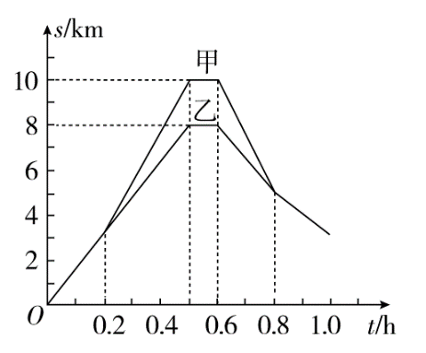1．[2015·广东高考]甲、乙两人同时同地出发骑自行车做直线运动，前1小时内的位移-时间图象如图所示。下列表述正确的是（ ）

（A）0.2～0.5小时内，甲的加速度比乙的大

（B）0.2～0.5小时内，甲的速度比乙的大

（C）0.6～0.8小时内，甲的位移比乙的小

（D）0.8小时内，甲、乙骑行的路程相等

答案　B

解析　由题图可知，0.2～0.5小时内，甲、乙均做匀速运动，加速度为零，A项错误；位移—时间图象的斜率为速度，由题图可知，0.2～0.5小时内，甲的速度比乙的速度大，B项正确；0.6～0.8小时内，甲的位移比乙的位移大2 km，C项错误，在0.8小时内，甲的路程比乙的路程大4 km，D项错误。

2．[2014·江苏高考]一汽车从静止开始做匀加速直线运动，然后刹车做匀减速直线运动，直到停止。下列速度*v*和位移*x*的关系图象中，能描述该过程的是（　　）

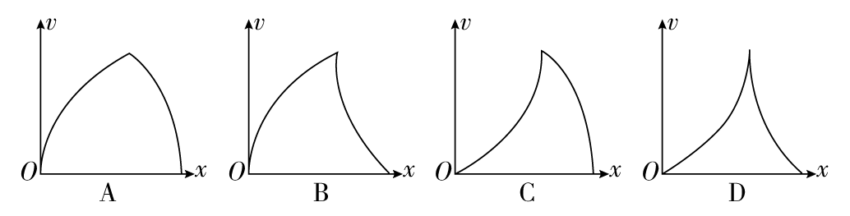

答案　A

解析　汽车从静止开始做匀加速直线运动，有*v*2＝2*ax*，将图象旋转90°，变为*x*＝，*x*与*v*为二次函数关系，开口向上。知当速度达到最大值*v*m时做匀减速直线运动，*v*－*v*2＝2*a*′*x*，将图象旋转90°，则变为*x*＝，*x*与*v*为二次函数，开口向下，故选项A正确。

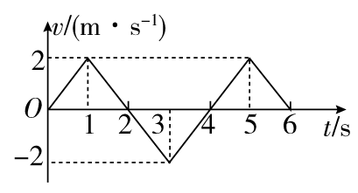3．[2014·天津高考]质点做直线运动的速度—时间图象如图所示，该质点（　　）

（A）在第1秒末速度方向发生了改变

（B）在第2秒末加速度方向发生了改变

（C）在前2秒内发生的位移为零

（D）第3秒末和第5秒末的位置相同

答案　D

解析　由题图可知0～2 s内，速度为正，运动方向未改变，2 s末时，位移最大，*v*­*t*图线斜率表示加速度，1～3 s图线斜率未改变，故第2 s末加速度方向没有变化，A、B、C错误；由*v*­*t*图线与时间轴所围面积表示位移知，第3 s末和第5 s末质点位置相同，D正确。

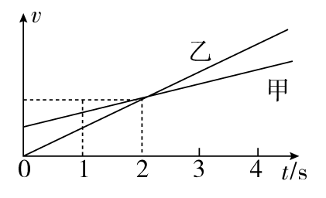

4．[2015·长春模拟]如图所示为甲、乙两个物体在同一条直线上运动的*v*­*t*图象，*t*＝0时两物体相距3*s*0，在*t*＝1 s时两物体相遇，则下列说法正确的是（ ）

（A）*t*＝0时，甲物体在前，乙物体在后

（B）*t*＝2 s时，两物体相距最远

（C）*t*＝3 s时，两物体再次相遇

（D）*t*＝4 s时，甲物体在乙物体后2*s*0处

答案　C

解析　由速度图象可知在第1 s内，甲物体的位移大于乙物体的位移，由题意知，在*t*＝1 s时两物体相遇，所以在*t*＝0时，甲物体在后，乙物体在前，A项错；图线与坐标轴所围面积差表示两物体间位移差，故第1 s内，两物体的位移差等于第2 s内两物体位移差的3倍，第1 s末，两物体在同一位置，故*t*＝2 s时，两物体间距为*s*0，甲在前乙在后，B项错；第1 s 末到第3 s末，两物体位移相等，即两物体再次相遇，C项正确；由图象可知，0～4 s内，两物体位移相等，故*t*＝4 s时，甲物体在乙物体后3*s*0处，D项错。

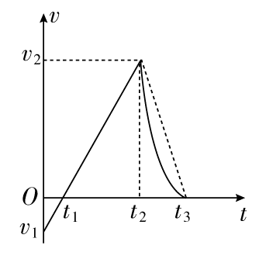

5．[2016·正定调研]高空跳水是一项惊险刺激的体育运动项目。自某运动员离开跳台开始计时，在*t*2时刻运动员以速度*v*2落水，选向下为正方向，其速度随时间变化的规律如图所示，下列结论正确的是（ ）

（A）该运动员在0～*t*2时间内加速度大小先减小后增大，加速度的方向不变

（B）该运动员在*t*2～*t*3时间内加速度大小逐渐减小，方向竖直向下

（C）在0～*t*2时间内，平均速度1＝

（D）在*t*2～*t*3时间内，平均速度2＝

答案　C

解析　由图象可知，在0～*t*2时间内运动员的加速度一直不变，A项错误。在*t*2～*t*3时间内图线上各点切线的斜率的大小逐渐减小，则加速度大小逐渐减小，运动员减速下落，加速度方向向上，B项错误。由图象可知，在0～*t*2时间内为匀变速直线运动，所以平均速度1＝，C项正确。在*t*2～*t*3时间内，由图线与*t*轴所围面积表示位移可知，此时间内的平均速度2<，D项错误。

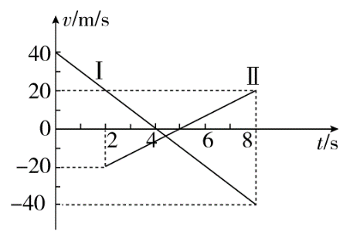6. [2016·陕西西工大附中模拟]（多选）如图所示，Ⅰ、Ⅱ分别是甲、乙两小球从同一地点沿同一直线运动的*v*­*t*图线，根据图线可以判断（ ）

（A）甲、乙两小球做的是初速度方向相反的匀变速直线运动，加速度大小相同，方向相同

（B）两球在*t*＝8 s时相距最远

（C）两球在*t*＝2 s时刻速率相等

（D）两球在*t*＝8 s时相遇

答案　CD

解析　甲小球的加速度大小为10 m/s2，方向为负，乙小球的加速度大小为 m/s2，方向为正，故A项错；*t*＝2 s时，乙小球的速率为20 m/s，甲小球的速率为20 m/s，C项正确；在*t*＝8 s时，它们都回到了出发点，所以此时相遇，B项错误、D项正确。

7．[2015·河北衡水中学三模]在十字路口，红灯拦停了很多汽车和行人，拦停的汽车排成笔直的一列，最前面一辆汽车的前端刚好与路口停车线相齐，相邻两车的前端间距均为*d*＝6.0 m，且车长为*L*0＝4.8 m，最前面的行人站在横道线边缘，已知横道线宽*s*＝20 m。若汽车启动时都以*a*1＝2.5 m/s2的加速度做匀加速直线运动，加速到*v*1＝10.0 m/s后做匀速直线运动通过路口。行人起步的加速度为*a*2＝0.5 m/s2，达到*v*2＝1.0 m/s后匀速通过横道线。已知该路口亮绿灯的时间*t*＝40 s，而且有按倒计时显示的时间显示灯（无黄灯）。另外交通法规定：原在绿灯时通行的汽车，红灯亮起时，车头已越过停车线的允许通过。由于行人和汽车司机一直关注着红绿灯，因此可以不考虑行人和汽车的反应时间。

请回答下列问题：

（1）路口对面最前面的行人在通过横道线的过程中与几辆车擦肩而过？

（2）按题述情景，不能通过路口的第一辆汽车司机，在时间显示灯刚亮出“3”时开始刹车，使车匀减速运动，结果车的前端与停车线相齐，求刹车后汽车经多少时间停下？

答案　（1）31辆　（2）6.8 s

解析　（1）汽车加速时间*t*1＝＝4.0 s，加速位移为*x*1＝*a*1*t*＝20 m

行人加速的时间*t*2＝＝2.0 s，加速位移为*x*2＝*t*2＝1 m

行人通过横道线的时间为*t*′＝*t*2＋＝21 s

在行人通过横道线的时间内汽车行驶位移

*x*3＝*x*1＋*v*1（*t*′－*t*1）＝190 m

能到达横道线的车辆数*N*1＝＝31.7，即第32辆车有一部分是行人离开横道线后从侧边走过，故取*N*1＝31辆车擦肩而过。

（2）在亮灯*t*＝40 s内汽车行驶的位移

*x*4＝*x*1＋*v*1（*t*－*t*1）＝380 m

该时段内能通过路口的车辆*N*2＝＝63.3，取整知*N*2＝64，即第65辆车未能通过。

设*t*0＝3 s时第65辆车行驶的位移为*x*5＝*x*1＋*v*1（*t*－*t*1－*t*0）＝350 m，此时车离停车线的距离*x*6＝64*d*－*x*1＝34 m，故它停下的时间满足*x*6＝*t*3，解得*t*3＝6.8 s

## 板块四 限时·规范·特训

时间：45分钟　满分：100分

#### 一、选择题（本题共10小题，每小题7分，共70分。其中1～6为单选，7～10为多选）

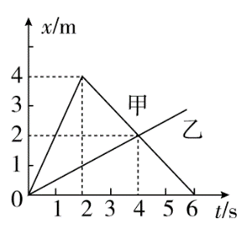1．[2015·长春模拟]如图所示是甲、乙两物体从同一点出发的位移-时间（*x*­*t*）图象，由图象可以看出在0～4 s这段时间内（ ）

（A）甲、乙两物体始终同向运动

（B）4 s时甲、乙两物体之间的距离最大

（C）甲的平均速度大于乙的平均速度

（D）甲、乙两物体之间的最大距离为3 m

答案　D

解析　由图象可知，甲物体在2 s后运动方向改变，所以选项A错误；2 s末甲、乙距离最大为3 m，所以选项B错误，选项D正确；0～4 s这段时间内甲、乙位移相等，所以平均速度相等，故选项C错误。

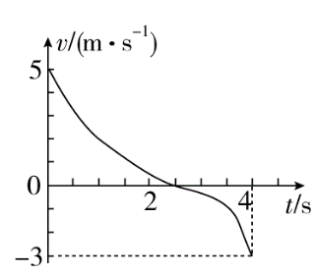2．[2016·奉贤区模拟]一物体运动的速度随时间变化的关系如图所示，根据图象可知（ ）

（A）4 s内物体在做曲线运动

（B）4 s内物体的速度一直在减小

（C）物体的加速度在2.5 s时方向改变

（D）4 s内物体速度的变化量的大小为8 m/s

答案　D

解析　*v*­*t*图象只能描述直线运动，A错误；4 s内由图象知物体的速度先减小后反向增大，B错误；2.5 s时，物体速度改变方向，加速度方向不变，C错误；4 s内速度变化量大小为Δ*v*＝8 m/s，D正确。

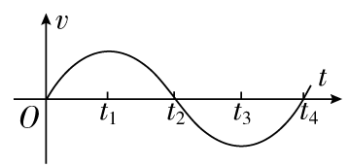3．[2015·保定一模]某个物体在外力作用下，运动的*v*­*t*图象如图（正弦曲线）所示，下列说法中正确的是（ ）

（A）物体整个运动过程中加速度大小变化，方向不变

（B）0～*t*1时间段内，物体所受外力越来越大

（C）0～*t*4时间段内，物体的位移为零

（D）*t*2时刻物体速度为零，此时加速度也为零

答案　C

解析　因*v*-*t*图的斜率代表加速度，由图可以看出加速度大小方向均改变，0～*t*1与*t*1～*t*2加速度的方向相反，*t*1～*t*2与*t*2～*t*3加速度方向相同，*t*2～*t*3与*t*3～*t*4加速度方向相反，故A项错误。0～*t*1加速度越来越小，所以外力越来越小，故B项错误。0～*t*4时间段内，*v*­*t*图围成的面积为零，所以位移为零，故C项正确。*t*2时刻*v*＝0而*a*最大，故D项错误。

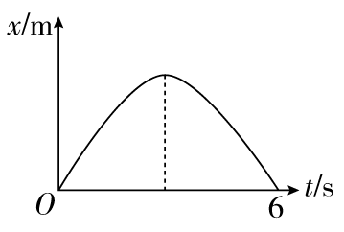4．[2015·邯郸一模]下图为做匀变速直线运动的质点在0～6 s内的位移-时间图线。若*t*＝1 s时，图线所对应的切线斜率为4（单位：m/s），则（ ）

（A）*t*＝1 s时，质点在*x*＝2 m的位置

（B）*t*＝1 s和*t*＝5 s时，质点的速率相等

（C）*t*＝1 s和*t*＝5 s时，质点加速度的方向相反

（D）前5 s内，合外力对质点做正功

答案　B

解析　*x*­*t*图斜率表示速度，*t*＝1 s时，只知道切线斜率为4，则*v*＝4 m/s，若初速度为零，*x*＝*t*＝2 m，但题中并未说初速度是否为零，故A选项错误。*t*＝1 s和*t*＝5 s时，图象切线斜率绝对值相同，故速率相同，所以B选项正确。0～3 s斜率为正且变小，说明速度沿正方向减速，加速度为负方向；3～6 s斜率为负增大，说明速度沿负方向加速，加速度为负方向，故*t*＝1 s和*t*＝5 s时，加速度方向相同，C选项错误；*t*＝0时的切线斜率大于*t*＝5 s时切线斜率的绝对值，所以动能减小，合外力做负功，故D选项错误。

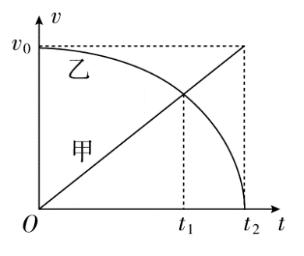

5．在一平直路面上，甲、乙两车从同一地点同时出发，其运动的*v*-*t*图象如图所示。在乙车从开始运动到停下的过程中，下列说法正确的是（ ）

（A）甲车与乙车在*t*1时刻的距离达到最小值

（B）甲车与乙车在*t*2时刻的距离达到最大值

（C）甲车与乙车相遇两次

（D）甲车的平均速度小于乙车的平均速度

答案　D

解析　*t*<*t*1时，*v*乙>*v*甲，两车距离增大，*t*>*t*1时，*v*乙<*v*甲，两车距离减小，故A、B错误；由图线面积知，0～*t*2时间内，乙车位移一直大于甲车位移，故乙>甲，C错，D对。

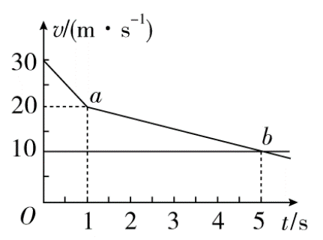6．随着空气质量的恶化，雾霾现象增多，危害加重。雾和霾都是视程障碍物，会使有效水平能见度降低，从而带来行车安全隐患。在一大雾天，一辆小汽车以30 m/s的速度行驶在高速公路上，突然发现正前方30 m处有一辆大卡车以10 m/s的速度同方向匀速行驶，小汽车紧急刹车，刹车过程中刹车失灵。如图中a、b分别为小汽车和大卡车的*v*-*t*图线，以下说法正确的是（ ）

（A）因刹车失灵前小汽车已减速，不会追尾

（B）在*t*＝5 s时追尾

（C）在*t*＝3 s时追尾

（D）由于初始距离太近，即使刹车不失灵也会追尾

答案　C

解析　由图象可知，在*t*＝5 s时，两车的速度相等，若此时小汽车与大卡车没有追尾，则以后再不会发生追尾。由*v*­*t*图象与坐标轴所围图形的面积表示位移的大小可得：*t*＝5 s时，*xa*－*xb*＝35 m，*t*＝3 s时，*x*a－*x*b＝30 m，所以在*t*＝3 s时，小汽车与大卡车出现了追尾，C正确。如果刹车不失灵，则两车在*t*＝2 s时共速，此时*x*a－*x*b＝20 m<30 m，故不会追尾，D错误。

7．[2016·湖南十二校联考]汽车A在红绿灯前停住，绿灯亮起时启动，以0.4 m/s2的加速度做匀加速直线运动，30 s后以该时刻的速度做匀速直线运动，设在绿灯亮的同时，汽车B以8 m/s的速度从A车旁边驶过，且一直以此速度做匀速直线运动，运动方向与A车相同，则从绿灯亮时开始（ ）

（A）A车在加速过程中与B车相遇

（B）A、B两车相遇时速度相同

（C）相遇时A车做匀速运动

（D）A车追上B车后，两车不可能再次相遇

答案　CD

解析　A车在匀加速直线运动过程中的位移*x*A1＝*a*A*t*12＝180 m，此过程中*B*车的位移*x*B1＝*v*B*t*1＝240 m>*x*A1，故A车在加速过程中没有与B车相遇，A错，C对；之后因*v*A＝*a*A*t*1＝12 m/s>*v*B，故A车一定能追上B车，相遇之后不能再相遇，A、B相遇时的速度一定不相同，B错，D对。

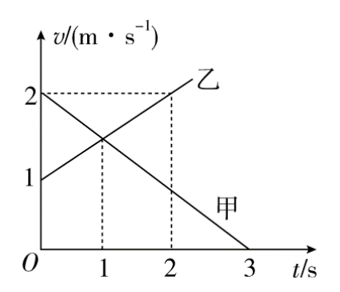8．甲、乙两质点从同一位置出发，沿同一直线路面运动，它们的*v*-*t*图象如图所示。对这两质点在0～3 s内运动的描述，下列说法正确的是（ ）

（A）*t*＝2 s时，甲、乙两质点相遇

（B）在甲、乙两质点相遇前，*t*＝1 s时，甲、乙两质点相距最远

（C）甲质点的加速度比乙质点的加速度小

（D）*t*＝3 s时，乙质点在甲质点的前面

答案　BD

解析　由图可知，甲的加速度*a*甲＝－ m/s2，做匀减速直线运动，乙的加速度*a*乙＝0.5 m/s2，做匀加速直线运动，C错误；开始时甲速度大，甲在前，乙追甲的过程中，*t*＝1 s前两者距离在增大，*t*＝1 s时，两者速度相等，甲、乙两质点距离最大，故B正确；*t*＝2 s时，分别求它们的位移*x*甲＝2×2 m－××22 m＝ m，*x*乙＝1×2 m＋×0.5×22 m＝3 m，这时乙已在甲前，A错误，D正确。

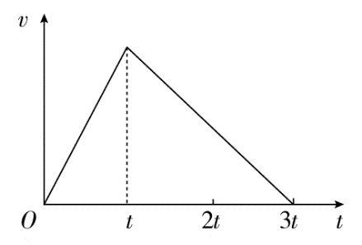

9．一辆汽车从甲地出发，沿平直公路开到乙地刚好停止，其速度图象如图所示。那么0～*t*和*t*～3*t*两段时间内，下列说法中正确的是（ ）

（A）加速度的大小之比为2∶1

（B）位移的大小之比为1∶2

（C）平均速度的大小之比为2∶1

（D）中间时刻速度的大小之比为1∶1

答案　ABD

解析　设*t*时刻速度为*v*1，则0～*t*时间内加速度*a*1＝，位移*x*1＝*t,* 平均速度1＝，中间时刻速度等于平均速度。*t*～3*t*时间内加速度*a*2＝，位移*x*2＝·2*t*，平均速度2＝。故正确的是A、B、D。

10．某物体在*t*＝0时刻的速度为零，则下列四个选项中表示该物体做往返运动的图象是（ ）

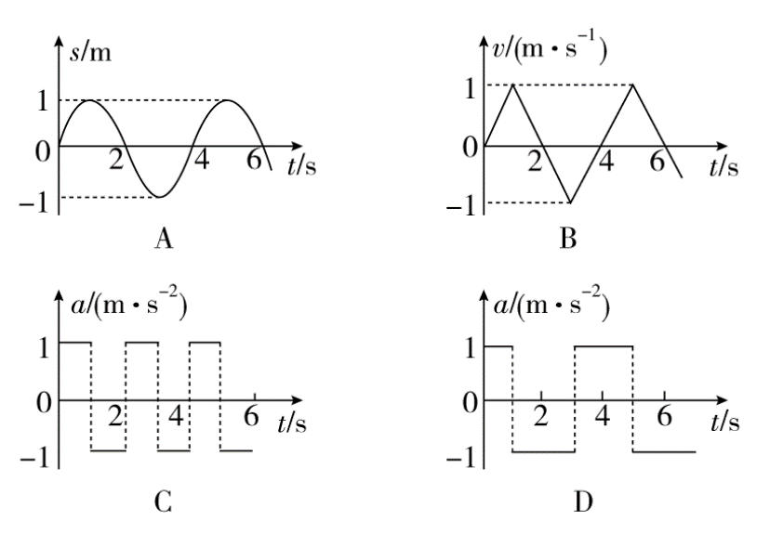

答案　ABD

解析　选项A中的位移图象的纵坐标代表位移，其值有时取正值，有时取负值，这说明该物体围绕起点做往返运动，选项A符合题意；*v*-*t*图象的纵坐标代表速度，速度的正负代表方向，速度取正值时代表速度方向与规定的正方向相同，取负值时代表物体的速度方向与正方向相反，可见选项B符合题意；根据选项C、D中的*a*­*t*图象作出对应的*v*­*t*图象（如下图所示），参考选项B的分析可知，选项C不符合题意，选项D符合题意。

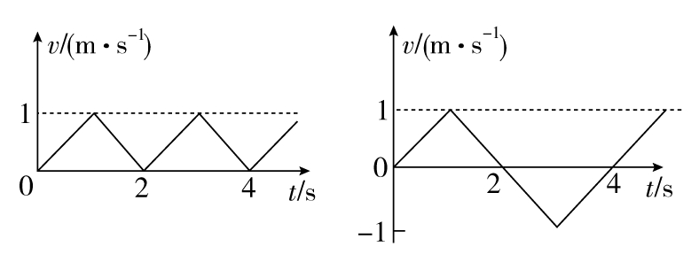

#### 二、非选择题（本题共2小题，共30分）

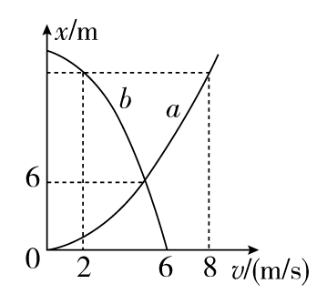11．[2015·江西十校二模]（12分）甲、乙两质点在同一时刻、从同一地点沿同一方向做直线运动。质点甲做初速度为零，加速度大小为*a*1的匀加速直线运动。质点乙做初速度为*v*0，加速度大小为*a*2的匀减速直线运动至速度减为零保持静止。甲、乙两质点在运动过程中的位移—速度图象如图所示，虚线与对应的坐标轴垂直。

（1）在*x*-*v*图象中，图线a表示质点________（填“甲”或“乙”）的运动，质点乙的初速度*v*0＝________m/s；

（2）求质点甲、乙的加速度大小*a*1、*a*2。

答案　（1）甲，6（2）*a*1＝2 m/s2，*a*2＝1 m/s2

解析　（1）已知甲的初速度为零，由图知图线a表示质点甲的运动。

由b图线：*x*＝0时，*v*＝6 m/s，则乙的初速度*v*0＝6 m/s。

（2）设质点乙、甲先后通过*x*＝6 m处的速度均为*v*，

对质点甲：*v*2＝2*a*1*x*①

对质点乙：*v*2－*v*02＝－2*a*2*x*②

联立①②解得*a*1＋*a*2＝3 m/s2③

当质点甲的速度*v*1＝8 m/s、质点乙的速度*v*2＝2 m/s时，两质点通过相同的位移，设为*x*′。

对质点甲：*v*t2＝2*a*1*x*′④

对质点乙：*v*22－*v*02＝－2*a*2*x*′⑤

联立④⑤解得*a*1＝2*a*2⑥

联立③⑥解得*a*1＝2 m/s2，*a*2＝1 m/s2。

12．（18分）交通路口是交通事故的多发地，驾驶员到交通路口时应格外小心。现有甲、乙汽车正沿同一平直马路同向匀速行驶，甲车在前，乙车在后，它们行驶的速度均为*v*0＝9 m/s。当两车快要到一十字路口时，甲车司机看到绿灯已转换成黄灯，立即紧急刹车，乙车司机为了避免与甲车相撞也紧急刹车。已知甲车紧急刹车的加速度大小*a*1＝5 m/s2，乙车紧急刹车的加速度大小*a*2＝4.5 m/s2，乙车司机的反应时间Δ*t*＝0.5 s（即乙车司机看到甲车刹车后0.5 s才开始刹车），则：

（1）若甲车司机看到黄灯时车头距离警戒线9 m，他采取上述措施能否避免闯红灯？

（2）为保证两车在紧急刹车过程中不相撞，甲、乙两车在行驶过程中应保持多大距离？

答案　（1）能　（2）5.4 m

解析　（1）甲车刹车时，有：

－2*a*1*x*＝0－*v*

解得*x*＝8.1 m<9 m

故甲车司机能避免闯红灯。

（2）由于*a*1>*a*2，故甲车停止后乙车继续靠近甲车

对乙车，反应时间内*x*1＝*v*0Δ*t*＝4.5 m

刹车后，有：－2*a*2*x*2＝0－*v*02

解得*x*2＝9 m

两车恰好相遇时，有：Δ*x*＝*x*1＋*x*2－*x*＝5.4 m

故应保持的距离：Δ*x*＝5.4 m。

# 热点专题系列（一）

## ——解决图象问题必须掌握的四种技能

热点概述：物理图象能看出物理过程的特征，由于图象直观、形象，因此解答特别简捷。要运用图象正确地分析、解答物理问题，应对物理图象做到“四会”：会看、会用、会换、会画。

### [热点透析]

#### 一、会看

1．必须清楚纵轴和横轴所代表的物理量，明确要描述的两个物理量之间的关系。

2．图线并不表示物体实际运动的轨迹而是两个物理量间的关系。

3．要从物理意义上去认识图象。由图象的形状应能看出物理过程的特征，特别要关注截距、斜率、图线所围面积、两图线交点等的物理意义。很多情况下，写出物理量的解析式与图象对照，有助于理解图象的实际意义。

【例证1】　[2015·甘肃诊断]如图所示的*x*­*t*图象和*v*­*t*图象中，给出四条曲线1、2、3、4代表四个不同物体的运动情况，关于它们的物理意义，下列描述正确的是（ ）

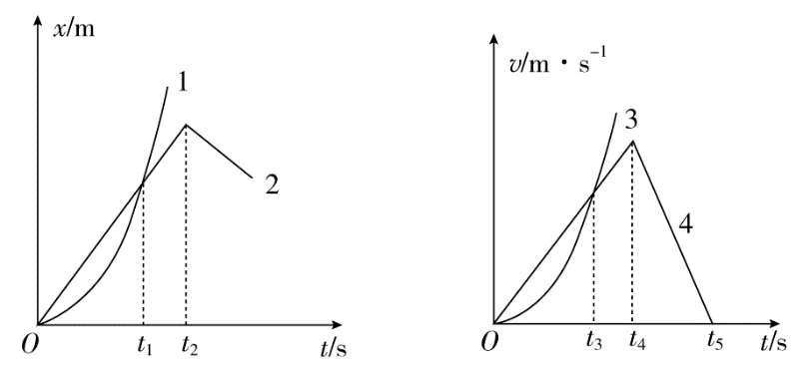

（A）图线1表示物体做曲线运动

（B）*x*­*t*图象中*t*1时刻*v*1>*v*2

（C）*v*­*t*图象中0至*t*3时间内3和4的平均速度大小相等

（D）两图象中，在*t*2、*t*4时刻2、4开始反向运动

答案　B

解析　图线1表示的是变速直线运动，A错。*x*­*t*图线的斜率表示速度，B正确。*v*­*t*图线和*t*轴围成的面积表示位移的大小，可得0至*t*3时间内3<4，C错。*t*2时刻1物体开始折返，*t*4时刻4物体开始做减速运动，但没有折返，故D错。

#### 二、会用

由所作图象结合题意，运用函数图象进行表达、分析和推理，从而找出相应的变化规律，再结合相应的数学方法（即方程）求出相应的物理量。

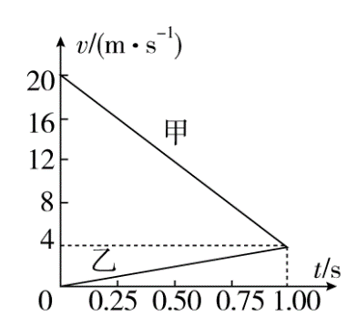【例证2】　[2015·烟台期末]（多选）水平路面上有甲、乙两辆小车，它们从同一地点沿着同一方向做匀变速直线运动。在如图所示的图线中仅仅画出了两辆小车运动的前1.00 s的情况，则下列说法正确的是（ ）

（A）甲车的加速度大小为20 m/s2

（B）1.00 s时刻两车相距最近

（C）相遇前两车在1.00 s时相距最远

（D）两车相遇时甲车的速度为零

答案　CD

解析　由图象可知，甲车加速度的大小*a*＝16 m/s2，A错。1.00 s时刻两者速度相等，相距最远，B错，C对。甲车停止时运动的时间*t*＝ s＝1.25 s。运动的位移*x*甲＝×1.25 m＝12.5 m。而乙车运动的位移*x*2＝*a*′*t*2＝×4×1.252 m＝3.125 m＜12.5 m，即乙是在甲停止后才追上甲的，故D正确。

#### 三、会换

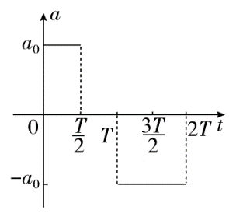描述同一物理过程可以用不同的图象表达。所以有时为了研究物理过程的方便，将图象进行变换。

【例证3】　[2013·海南高考]一物体做直线运动，其加速度随时间变化的*a*­*t*图象如图所示。下列*v*­*t*图象中，可能正确描述此物体运动的是（ ）

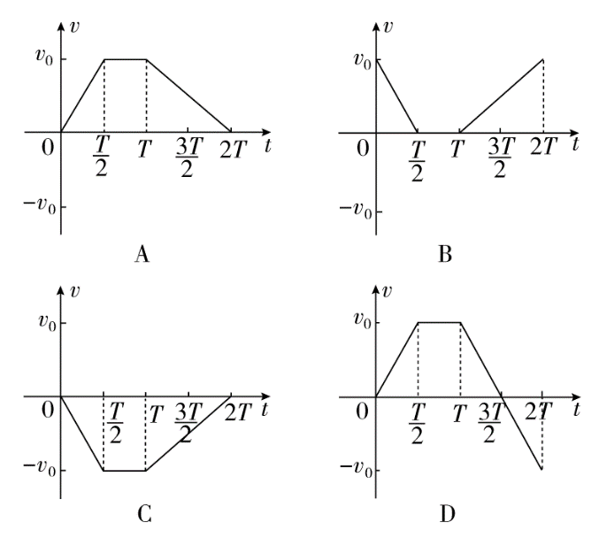

答案　D

解析　由图可知，在0～时间内*a*＝*a*0>0，若*v*0≥0，物体做匀加速运动；若*v*0<0，物体做匀减速运动，故B、C皆错误；由于在*T*～2*T*时间内*a*＝－*a*0，故物体做匀减速运动且图线斜率的绝对值与0～时间内相同，故A错误、D正确。

#### 四、会画

根据题目的条件正确画出物理图象，由于图象能从整体上把物理过程的动态特征展现得更清楚，当用其他方法较难解决时，常能从图象上找到灵感，另辟蹊径。

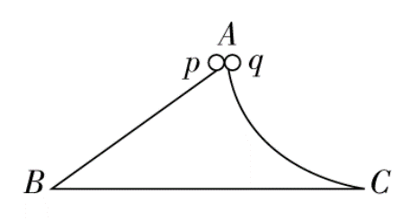【例证4】一个固定在水平面上的光滑物块，其左侧面是斜面AB，右侧面是曲面AC。已知AB和AC的长度相同，两个小球p、q同时从A点分别沿AB和AC由静止开始下滑，比较它们到达水平面所用的时间（ ）

（A）p小球先到 （B）q小球先到

（C）两小球同时到 （D）无法确定

答案　B

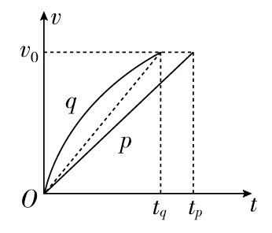

解析　可以利用*v*-*t*图象（这里的*v*是速率，曲线下的面积表示路程*x*）定性地进行比较。在同一个*v*­*t*图象中作出p、q的速率图线，显然，开始时q的加速度较大，斜率较大；由于机械能守恒，末速率相同，即曲线末端在同一水平图线上。为使路程相同（曲线和横轴所围的面积相同），显然q用的时间较少。

### [热点集训]

1．（多选）物体沿一直线运动，在*t*时间内通过的路程为*x*，它在中间位置*x*处的速度为*v*1，在中间时刻*t*时的速度为*v*2，则*v*1和*v*2的关系为（ ）

（A）当物体做匀加速直线运动时，*v*1>*v*2

（B）当物体做匀减速直线运动时，*v*1>*v*2

（C）当物体做匀速直线运动时，*v*1＝*v*2

（D）当物体做匀速直线运动时，*v*1<*v*2

答案　ABC

解析　如图甲所示，如果物体在做匀加速直线运动，由图知中间时刻*t*时速度为*v*2，对应图中*A*点。而通过*x*时速度为*v*1，对应着把梯形面积均分的竖线上的*B*点，所以*v*1>*v*2。如果物体在做匀减速直线运动，同理由图乙可知，*v*1>*v*2。由以上分析可判知A、B选项正确。

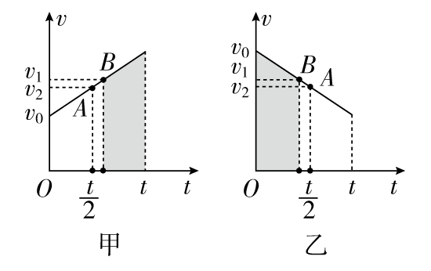

如果物体做匀速直线运动，物体的速度时刻相等，故*v*1＝*v*2，C选项正确。

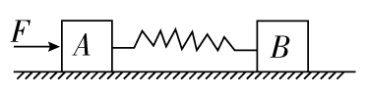2．（多选）如图所示，质量相同的木块A、B用轻质弹簧连接。静止在光滑的水平面上，此时弹簧处于自然状态。现用水平恒力*F*推A。则从力*F*开始作用到弹簧第一次被压缩到最短的过程中（ ）

（A）弹簧压缩到最短时，两木块的速度相同

（B）弹簧压缩到最短时，两木块的加速度相同

（C）两木块速度相同时，加速度*a*A<*a*B

（D）两木块加速度相同时，速度*v*A<*v*B

答案　AC

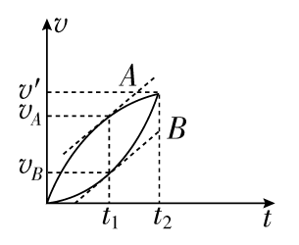解析　作出A、B两木块的*v*­*t*图象可直接选取答案。从力*F*开始作用到弹簧第一次被压缩到最短的过程中，对两木块运动过程分析可知，A做加速度减小的加速运动，B做加速度增大的加速运动，只要A的速度大于B的速度弹簧就处于被压缩变短的过程中，则两木块速度相同时弹簧压缩到最短，画出这一过程A、B两木块的*v*­*t*图象，则*t*1时刻，A、B两木块的加速度相同（切线斜率相同），且*v*A>*v*B，*t*2时刻A、B两木块的速度相同，且*a*B>*a*A，综上，A、C正确，B、D错误。

# 实验一 研究匀变速直线运动

## 板块一 主干梳理·对点激活

### 1、实验原理与操作

#### E:\电子稿\金版教程（魏）\2016\3.6\课件-物理（高三一轮书\圈3.tif实验目的

1．练习正确使用打点计时器，学会利用打上点的纸带研究物体的运动。

2．掌握判断物体是否做匀变速直线运动的方法（Δ*x*＝*aT*2）。

3．测定匀变速直线运动的加速度。

#### E:\电子稿\金版教程（魏）\2016\3.6\课件-物理（高三一轮书\圈3.tif实验原理

1．打点计时器

（1）作用：计时仪器，当所用交流电源的频率*f*＝50 Hz时，每隔0.02 s打一次点。

（2）工作条件：电磁打点计时器，6 V以下交流电源；电火花计时器，220 V交流电源。

（3）处理纸带数据时区分计时点和计数点：计时点是指打点计时器在纸带上打下的点。计数点是指测量和计算时在纸带上所选取的点，要注意“每5个点取一个计数点”与“每隔4个点取一个计数点”取点方法是一样的，时间间隔均为0.1 s。

2．利用纸带判断物体运动性质的方法

（1）沿直线运动的物体，若相等时间内的位移相等，即*x*1＝*x*2＝*x*3＝…，则物体做匀速直线运动。

（2）沿直线运动的物体在连续相等时间内的位移分别为*x*1，*x*2，*x*3，*x*4，…，若Δ*x*＝*x*2－*x*1＝*x*3－*x*2＝*x*4－*x*3＝…，则说明物体在做匀变速直线运动，且Δ*x*＝*aT*2。

3．速度、加速度的求解方法

（1）“平均速度法”求瞬时速度，即*vn*＝，如图所示。

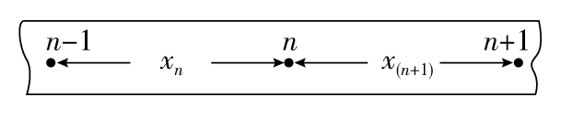

（2）“逐差法”求加速度，即*a*1＝，*a*2＝，*a*3＝，然后取平均值，即＝＝

，这样可以使所给数据全部得到利用，以提高结果的准确性。

（3）“图象法”求加速度，即由“平均速度法”求出多个点的速度，画出*v*­*t*图，直线的斜率即加速度。

#### E:\电子稿\金版教程（魏）\2016\3.6\课件-物理（高三一轮书\圈3.tif实验器材

电火花计时器（或电磁打点计时器），一端附有滑轮的长木板，小车、纸带、细绳、钩码、刻度尺、导线、交流电源、复写纸片。

#### E:\电子稿\金版教程（魏）\2016\3.6\课件-物理（高三一轮书\圈3.tif实验步骤

1．仪器安装

（1）把附有滑轮的长木板放在实验桌上，并使滑轮伸出桌面，把打点计时器固定在长木板上没有滑轮的一端，连接好电路。

（2）把一条细绳拴在小车上，细绳跨过滑轮，下边挂上合适的钩码，把纸带穿过打点计时器，并将它的一端固定在小车的后面。实验装置如下图所示，放手后，看小车能否在木板上平稳地加速滑行。

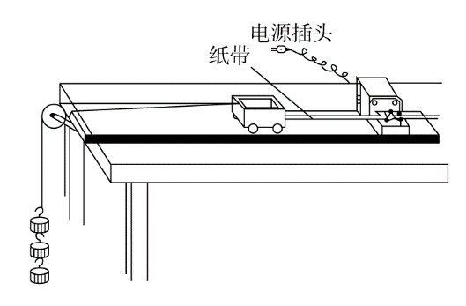

2．测量与记录

（1）把小车停在靠近打点计时器处，先接通电源，后放开小车，让小车拖着纸带运动，打点计时器就在纸带上打下一系列的点，随后立即关闭电源，换上新纸带，重复三次。

（2）从三条纸带中选择一条比较理想的，舍掉开头一些比较密集的点，从后边便于测量的点开始确定计数点，为了计算方便和减小误差，通常用连续打点五次的时间作为时间单位，即*T*＝0.1 s，如图所示，正确使用毫米刻度尺测量每相邻两计数点之间的距离。

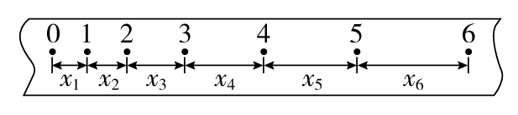

（3）利用一段时间内的平均速度等于这段时间中间时刻的瞬时速度求得各计数点1、2、3、4、5的瞬时速度。

（4）增减所挂钩码数，或在小车上放置重物，再做两次实验。

2

#### E:\电子稿\金版教程（魏）\2016\3.6\课件-物理（高三一轮书\圈3.tif数据处理及实验结论

1．由实验数据得出*v*­*t*图象

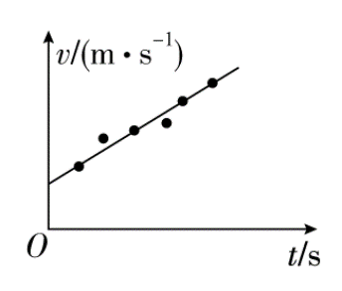

（1）根据表格中的*v*、*t*数据，在平面直角坐标系中仔细描点，如图，可以看到，对于每次实验，描出的几个点大致落在一条直线上。

（2）做一条直线，使同一次实验得到的各点尽量落到这条直线上，落不到直线上的点，应均匀分布在直线的两侧，偏离直线太远的点可舍去不要，这条直线就是本次实验的*v*­*t*图象，它是一条倾斜的直线。

2．由实验得出*v*­*t*图象后，进一步分析得出小车运动的速度随时间变化的规律

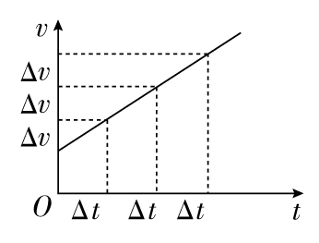

小车运动的*v*­*t*图象是一条倾斜的直线，如图所示，当时间增加相同的值Δ*t*时，速度也会增加相同的值Δ*v*，由此得出结论：小车的速度随时间均匀变化。

E:\电子稿\金版教程（魏）\2016\3.6\课件-物理（高三一轮书\圈3.tif误差分析

1．偶然误差

（1）纸带上计数点间距测量有偶然误差，故要多测几组数据，以尽量减小误差。

（2）用作图法作出的*v*­*t*图象并不是一条直线。为此在描点时最好用坐标纸，在纵、横轴上选取合适的单位，用细铅笔认真描点。

2．系统误差

（1）纸带运动时摩擦不均匀，打点不稳定引起误差，所以安装时纸带、细绳要与长木板平行，同时选择符合要求的交流电源的电压及频率。

（2）木板的粗糙程度并非完全相同，这样测量得到的加速度只能是所测量段的平均加速度。可在木板上铺一层白纸或换用气垫导轨。

E:\电子稿\金版教程（魏）\2016\3.6\课件-物理（高三一轮书\圈3.tif注意事项

1．平行：纸带、细绳要和长木板平行。

2．靠近：释放小车前，应使小车停在靠近打点计时器的位置。

3．先后顺序：实验时应先接通电源，后释放小车；实验后先断开电源，后取下纸带。

4．防止碰撞：在到达长木板末端前应让小车停止运动，防止钩码落地，小车与滑轮碰撞。

5．减小误差：小车另一端挂的钩码个数要适当，避免速度过大而使纸带上打的点太少，或者速度太小，使纸带上打的点过于密集。

6．纸带选取：选择一条点迹清晰的纸带，舍弃点密集部分，适当选取计数点。

7．准确作图：在坐标纸上，纵、横轴选取合适的单位（避免所描点过密或过疏而导致误差过大），仔细描点连线，不能连成折线，应作一条直线。

E:\电子稿\金版教程（魏）\2016\3.6\课件-物理（高三一轮书\圈3.tif实验改进

1．用气垫导轨代替长木板或在木板上铺一层白纸以减小摩擦阻力。

2．用频闪照相的方法或光电计时器代替打点计时器。

优点：通过以上装置的改进能最大程度地减少因长木板和打点计时器的限位孔的阻力而导致的小车加速度不恒定，使小车尽可能做匀加速直线运动，以提高实验的精确度。

## 板块二 考点细研·无法培优

### 考点1　实验原理、实验步骤

#### 1、典例示法

例1　[2016·佛山模拟]某同学利用打点计时器测量小车做匀变速直线运动的加速度。

（1）电磁打点计时器是一种使用________（选填“交流”或“直流”）电源的计时仪器，它的工作电压是4～6 V，当电源的频率为50 Hz时，它每隔________s打一次点。

（2）使用打点计时器时，接通电源与让纸带随小车开始运动这两个操作过程的操作顺序应该是（ ）

（A）先接通电源，后释放纸带

（B）先释放纸带，后接通电源

（C）释放纸带的同时接通电源

（D）哪个先，哪个后都可以

（3）实验中该同学从打出的若干纸带中选取一条纸带，如图所示，纸带上按时间顺序取A、B、C、D四个计数点，每两个点之间还有四个点未画出，用尺子测得相邻各点间的距离为*x*1＝3.62 cm，*x*2＝4.75 cm，*x*3＝5.88 cm。

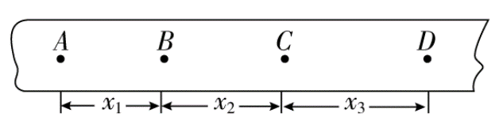

根据纸带数据可以判断小车在做匀加速直线运动，理由是：___________________（请用文字描述）；在计数点*C*所代表的时刻，纸带运动的瞬时速度是________m/s，小车的加速度是________m/s2（以上两空小数点后保留两位数字）。

尝试解答　（1）交流 0.02 （2）A （3）相邻相等时间内的位移差相等 0.53 1.13。

（1）电磁打点计时器是一种使用交流电源的计时仪器，当电源频率为50 Hz时，它每隔0.02 s打一次点。

（2）在使用打点计时器时，应先接通电源，待打点稳定后再释放纸带，A正确。

（3）当相邻相等时间内的位移之差都相等时，小车做匀加速直线运动。

*vC*＝，*T*＝0.1 s

可求得*vC*＝0.53 m/s

由Δ*x*＝*x*2－*x*1＝*x*3－*x*2＝*aT*2可得：

*a*＝1.13 m/s2。

#### 2、变式题组

某同学用如下图甲所示的实验装置研究匀变速直线运动。

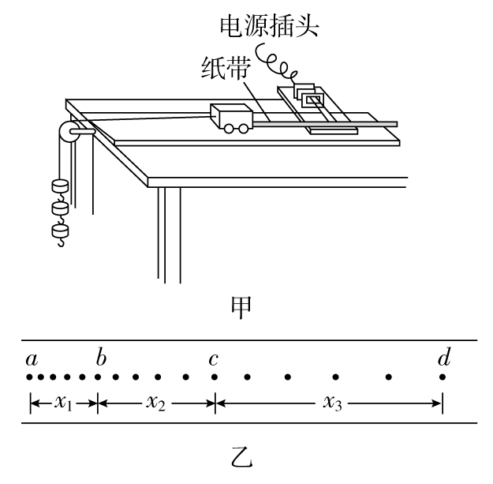

实验步骤如下：

（A）安装好实验器材；

（B）让小车拖着纸带运动，打点计时器在纸带上打下一系列小点，重复几次。选出一条点迹比较清晰的纸带，从便于测量的点开始，每五个点取一个计数点，如图乙中a、b、c、d等点；

（C）测出*x*1、*x*2、*x*3、…

结合上述实验步骤，请你继续完成下列任务：

（1）实验中，除打点计时器（含纸带、复写纸），小车，一端附有滑轮的长木板，细绳，钩码，导线及开关外，在下列的仪器和器材中，必须使用的有________。（填选项代号）

A．电压合适的50 Hz交流电源 B．电压可调的直流电源 C．秒表 D．刻度尺 E．天平 F．重锤 G．弹簧秤 H．滑动变阻器

（2）如果小车做匀加速运动，所得纸带如图乙所示，则*x*1、*x*2、*x*3的关系是________，已知打点计时器打点的时间间隔是*t*，则打c点时小车的速度大小是________。

答案　（1）AD　（2）*x*3－*x*2＝*x*2－*x*1，

解析　（2）因小车做匀加速直线运动，所以*x*3－*x*2＝*x*2－*x*1，*c*点为*bd*段的时间中点，则*c*点的瞬时速度等于该段的平均速度，*vc*＝。

### 考点2　数据处理和误差分析

#### 1、典例示法

例2　[2015·福州质检]某同学利用打点计时器测量福州的重力加速度，某次实验得到的一段纸带如图所示，O、A、B、C、D为相邻的五个点，测得OA＝5.5 mm、OB＝14.9 mm、OC＝28.3 mm、OD＝45.2 mm，打下相邻两个点间的时间间隔为0.02 s。

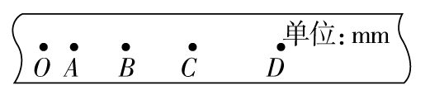

（1）用逐差法算出福州的重力加速度*g*＝________m/s2。（结果保留三位有效数字）

（2）通过查阅资料发现福州的重力加速度标准值为9.79 m/s2，比较（1）的结果发现两者并不相等，除了读数误差外，你认为产生误差的其他主要原因可能是____________________。（只要求写出一种原因）

尝试解答　①9.63__②纸带与限位孔之间存在较大阻力。

1. 由逐差法可得：*g*＝≈9.63 m/s2。

②产生误差的其他原因有：纸带与限位孔之间有阻力或空气阻力。

#### 2、变式题组

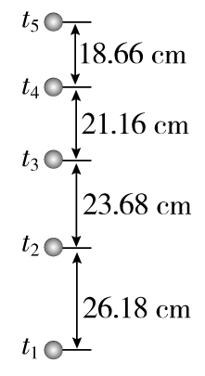 [2015·银川模拟]

某同学获得一竖直上抛小球的频闪照片图，已知频闪仪每隔0.05 s闪光一次，图中所标数据为实际距离。（当地重力加速度取9.8 m/s2，小球质量*m*＝0.2 kg，结果保留三位有效数字）

（1）由频闪照片上的数据计算*t*4时刻小球的速度*v*4＝________m/s。

（2）小球上升的加速度大小约为*a*＝________m/s2。

（3）对（2）的数据进行分析，可得到的结论是_______________________。

答案　（1）3.98　（2）10.0　（3）小球上升过程中受到空气阻力的作用

解析　（1）做匀变速直线运动的物体，某段时间内的平均速度等于中间时刻的瞬时速度，故*t*4时刻的瞬时速度等于*t*3～*t*5时间段的平均速度，即*v*4＝＝ m/s＝3.98 m/s。

（2）由Δ*x*＝*aT*2得，小球的加速度大小为

*a*＝＝×10－2 m/s2＝10.0 m/s2。

（3）小球的加速度大于重力加速度，是由于小球上升过程中受到空气阻力的作用。

## 板块三 高考模拟·随堂集训

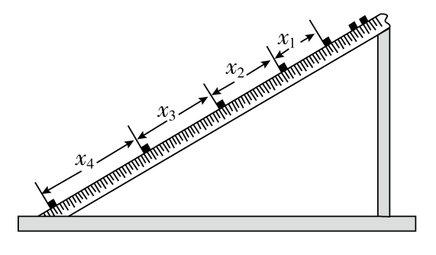1．[2014·大纲全国卷]现用频闪照相方法来研究物块的变速运动。在一小物块沿斜面向下运动的过程中，用频闪相机拍摄的不同时刻物块的位置如图所示。拍摄时频闪频率是10 Hz；通过斜面上固定的刻度尺读取的5个连续影像间的距离依次为*x*1、*x*2、*x*3、*x*4。已知斜面顶端的高度*h*和斜面的长度*s*。数据如下表所示。重力加速度大小*g*＝9.80 m/s2。

单位：cm

|  |  |  |  |  |  |
| --- | --- | --- | --- | --- | --- |
| *x*1 | *x*2 | *x*3 | *x*4 | *h* | *s* |
| 10.76 | 15.05 | 19.34 | 23.65 | 48.00 | 80.00 |

根据表中数据，完成下列填空：

（1）物块的加速度*a*＝________m/s2（保留3位有效数字）。

（2）因为__________________________________________，可知斜面是粗糙的。

答案　（1）4.30

（2）物块的加速度小于*g*＝5.88 m/s2

解析　（1）由逐差法求加速度

*a*＝＝4.30 m/s2。

（2）假设斜面光滑*a*′＝*g*sin*θ*＝*g*·＝5.88 m/s2，因*a*<*a*′可知斜面粗糙。

2．[2013·广东高考]研究小车匀变速直线运动的实验装置如下图a所示，其中斜面倾角*θ*可调，打点计时器的工作频率为50 Hz，纸带上计数点的间距如图b所示，其中每相邻两点之间还有4个记时点未画出。

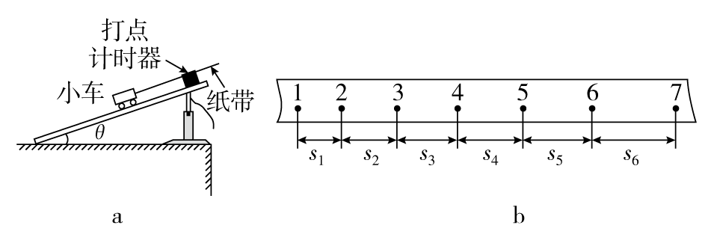

（1）部分实验步骤如下：

（A）测量完毕，关闭电源，取出纸带。

（B）接通电源，待打点计时器工作稳定后放开小车。

（C）将小车停靠在打点计时器附近，小车尾部与纸带相连。

（D）把打点计时器固定在平板上，让纸带穿过限位孔。

上述实验步骤的正确顺序是：________（用字母填写）。

（2）图b中标出的相邻两个计数点的时间间隔*T*＝_____________ ________________________________________________________s。

（3）计数点5对应的瞬时速度大小计算式为*v*5＝________。

（4）为了充分利用记录数据，减小误差，小车加速度大小的计算式应为*a*＝________。

答案　（1）DCBA　（2）0.1　（3）

（4）。

解析　（2）每相邻两点之间还有4个记录点未画出，故*T*＝5×0.02 s＝0.1 s

（3）中间时刻的瞬时速度等于这段时间内的平均速度，则*v*5＝。

（4）由逐差法得加速度

*a*＝＝。

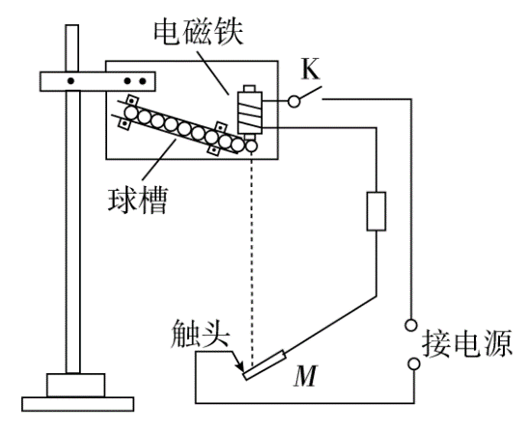3．[2013·江苏高考]某兴趣小组利用自由落体运动测定重力加速度，实验装置如图所示。倾斜的球槽中放有若干个小铁球，闭合开关K，电磁铁吸住第1个小球。手动敲击弹性金属片M，M与触头瞬间分开，第1个小球开始下落，M迅速恢复，电磁铁又吸住第2个小球。当第1个小球撞击M时，M与触头分开，第2个小球开始下落……这样，就可测出多个小球下落的总时间。

（1）在实验中，下列做法正确的有________。

（A）电路中的电源只能选用交流电源

（B）实验前应将M调整到电磁铁的正下方

（C）用直尺测量电磁铁下端到M的竖直距离作为小球下落的高度

（D）手动敲击M的同时按下秒表开始计时

（2）实验测得小球下落的高度*H*＝1.980 m,10个小球下落的总时间*T*＝6.5 s。可求出重力加速度*g*＝________m/s2。（结果保留两位有效数字）

（3）在不增加实验器材的情况下，请提出减小实验误差的两个办法。

（4）某同学考虑到电磁铁在每次断电后需要时间Δ*t*磁性才消失，因此，每个小球的实际下落时间与它的测量时间相差Δ*t*，这导致实验误差。为此，他分别取高度*H*1和*H*2，测量*n*个小球下落的总时间*T*1和*T*2.他是否可以利用这两组数据消除Δ*t*对实验结果的影响？请推导说明。

答案　（1）BD　（2）9.4　（3）增加小球下落的高度；多次重复实验，结果取平均值。（其他答案只要合理也可）

（4）见解析

解析　（1）电磁铁可以使用交流电或直流电。小型电磁铁一般使用直流电，A项错误；为保证小球下落能把触头断开，*M*应调整到电磁铁的正下方，B项正确；电磁铁下端到*M*的竖直距离，再减去一个小球的直径，即为小球下落的高度，C项错误；手动敲击*M*的同时按下秒表开始计时，D项正确。

（2）根据*H*＝*gt*2，则有

*g*＝＝ m/s2＝9.4 m/s2。

（3）增加小球下落的高度；多次重复实验，结果取平均值。

（4）由*H*1＝*g*2和*H*2＝*g*2，可得*g*＝，因此可以消去Δ*t*的影响。

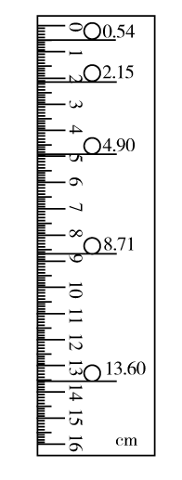4．[2015·济南一模]由于当年实验条件的限制，伽利略无法直接对落体运动进行实验研究，而今天即使在中学实验室里，我们也可以通过实验来验证落体运动的规律。如图是某次实验中获得的质量为*m*的小球下落时的频闪照片，频闪间隔是 s。根据此照片计算（结果保留三位有效数字）

（1）小球在4.90 cm位置处的速度大小为________m/s；

（2）小球下落的加速度大小为________m/s2；

（3）小球在13.60 cm位置处的速度大小为________m/s。

答案　（1）0.984　（2）9.77　（3）1.64（或1.63）

解析　（1）小球在4.90 cm位置处的速度大小为*v*4.90＝ m/s＝0.984 m/s

（2）由逐差法求加速度，可得

*a*＝ m/s2

＝9.77 m/s2

（3）据*v*＝*v*0＋*at*得：*v*13.60＝*v*4.90＋*a*·2*T*＝0.984 m/s＋9.77× m/s＝1.64 m/s。

5．[2016·石家庄模拟]光电计时器也是一种研究物体运动情况的常用计时仪器，其结构如图甲所示，a、b分别是光电门的激光发射和接收装置，当有物体从a、b间通过时，光电计时器就可以精确地把物体从开始挡光到挡光结束的时间记录下来。现利用图乙所示的装置测量滑块和长木板间的动摩擦因数，图中MN是水平桌面，Q是长木板与桌面的接触点，1和2是固定在长木板适当位置的两个光电门，与之连接的两个光电计时器没有画出，长木板顶端P点悬有一铅锤。实验时，让滑块从长木板的顶端滑下，光电门1、2各自连接的计时器显示的挡光时间分别为1.0×10-2 s和4.0×10-3 s。用精度为0.05 mm的游标卡尺测量滑块的宽度*d*，其示数如图丙所示。

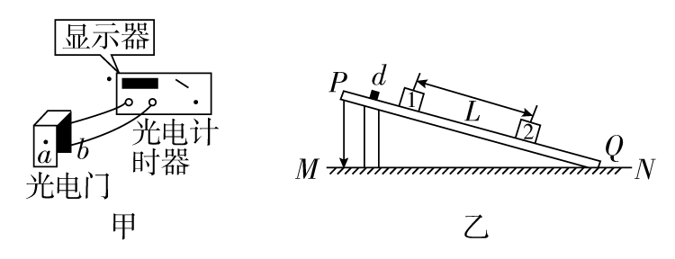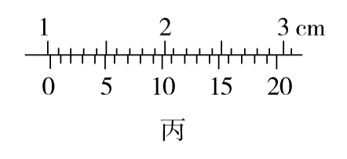

（1）滑块的宽度*d*＝________cm。

（2）滑块通过光电门1时的速度*v*1＝________m/s，滑块通过光电门2时的速度*v*2＝________m/s。（结果保留两位有效数字）

（3）由此测得的瞬时速度*v*1和*v*2只是一个近似值，它们实质上是通过光电门1和2时的________，要使瞬时速度的测量值更接近于真实值，可将________的宽度减小一些。

答案　（1）1.010　（2）1.0　2.5　（3）平均速度　滑块

解析　（1）*d*＝10 mm＋0.05 mm×2＝10.10 mm＝1.010 cm。

（2）*v*1＝＝ m/s＝1.0 m/s

*v*2＝＝ m/s＝2.5 m/s

（3）*v*1、*v*2实质上是通过光电门1和2时的平均速度，要使瞬时速度的测量值更接近于真实值，可将滑块的宽度减小一些。

6．[2015·福建宁德模拟]在做“研究匀变速直线运动”的实验时，某同学得到一条用电火花计时器打下的纸带如下图所示，并在其上取了A、B、C、D、E、F、G 7个计数点，每相邻两个计数点间还有4个点图中没有画出，电火花计时器接220 V、50 Hz交流电源。

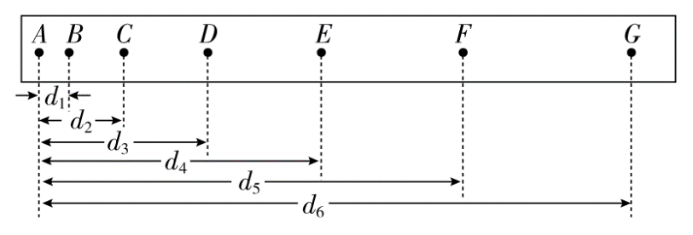

（1）设电火花计时器的周期为*T*，计算*F*点的瞬时速度*v*F的公式为*v*F＝________；

（2）他经过测量并计算得到电火花计时器在打B、C、D、E、F各点时物体的瞬时速度如下表。以A点对应的时刻为*t*＝0，试在下图所示坐标系中合理地选择标度，作出*v*-*t*图象，并利用该图象求出物体的加速度*a*＝________m/s2；

|  |  |  |  |  |  |
| --- | --- | --- | --- | --- | --- |
| 对应点 | B | C | D | E | F |
| 速度（m/s） | 0.141 | 0.180 | 0.218 | 0.262 | 0.301 |

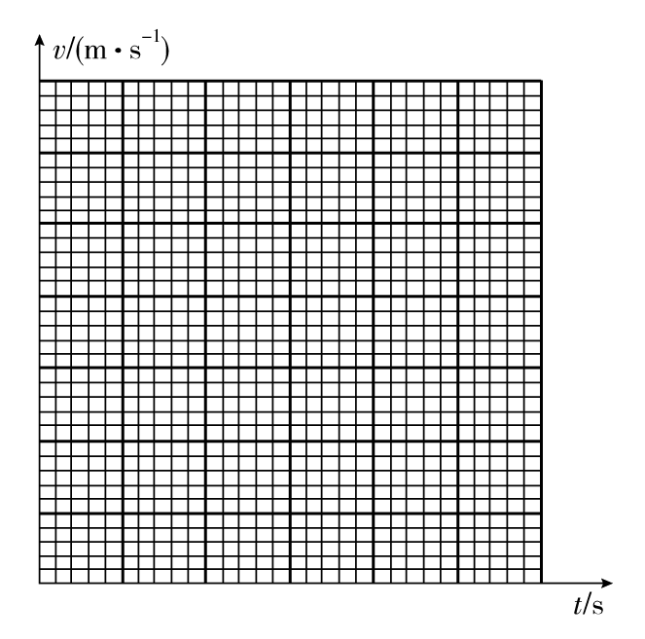

（3）如果当时电网中交变电流的电压变成210 V，而做实验的同学并不知道，那么加速度的测量值与实际值相比________。（填“偏大”“偏小”或“不变”）

答案　（1）　（2）见解析图　0.40　（3）不变

解析　（1）利用“中间时刻的瞬时速度等于这段时间内的平均速度”求*F*点的速度，可得*vF*＝；

（2）用描点法作出*v*­*t*图象如图所示，由图线的斜率求出加速度*a*＝＝0.40 m/s2；

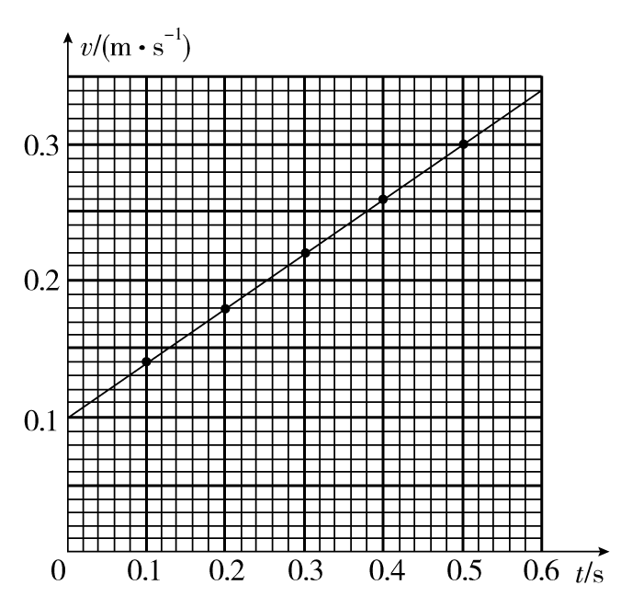

（3）电网中交变电流的电压变化，并不改变电火花计时器的周期，故测量值与实际值相比不变。

# 热点专题系列（二）

## ——八法求解直线运动问题

热点概述：在处理直线运动的问题时，一般可以用运动学基本公式解得。

公式*v*＝*v*0＋*at*、*x*＝*t*、*x*＝*v*0*t*＋*at*2、*v*2－*v*＝2*ax*是研究匀变速直线运动的最基本的规律，但上述四个方程中只有两个是独立的，要想求出*v*0、*v*、*a*、*x*、*t*五个量中的某一个，必须知道其中的三个量，因此，对于给定的一段运动，看是否具有三个已知量，若有，则通过选择四式中的两式，即可求得另外的两个物理量，这是解决匀变速直线运动问题最常用的基本方法，但许多题用另外的方法，使问题解答更快捷、方便。

### [热点透析]

#### 一、平均速度法

在匀变速直线运动中，速度是均匀变化的，物体在时间*t*内的平均速度等于这段时间内的初速度与末速度的平均值，即＝。做匀变速直线运动的物体在*t*时间内中间时刻的瞬时速度等于这段时间内的平均速度，即*v*＝＝。若已知物体运动的初、末速度或这个过程中的位移和发生这段位移所用时间，应优先考虑应用平均速度公式＝＝*v*＝解题。

【例证1】　[2015·东营模拟]一个小球从斜面顶端无初速下滑，接着又在水平面上做匀减速运动，直到停止，它共运动了10 s，斜面长4 m，在水平面上运动的距离为6 m，求：

（1）小球在运动过程中的最大速度；

（2）小球在斜面和水平面上运动的加速度大小。

答案　（1）2 m/s　（2）0.5 m/s2　0.33 m/s2

解析　（1）依题意，设小球滑至斜面底端的速度为*v*1，即为运动过程中的最大速度*v*m，设所用时间为*t*1，在水平面上匀减速运动的时间设为*t*2，则

在斜面上有*x*1＝*t*1

在水平面上有*x*2＝*t*2

解得*v*m＝*v*1＝2 m/s

（2）设小球在斜面和水平面上的加速度大小分别为*a*1、*a*2，则有*v*－0＝2*a*1*x*1，*v*－0＝2*a*2*x*2

解得*a*1＝0.5 m/s2，*a*2≈0.33 m/s2。

#### 二、比例法

对于初速度为零的匀加速直线运动需要牢记几个推论，这几个推论都是比例关系，在处理初速度为零的匀加速直线运动时，首先考虑用比例关系求解，可以省去很多繁琐的推导，简化运算。注意，这几个推论也适应与刹车类似的减速到零的匀减速直线运动。

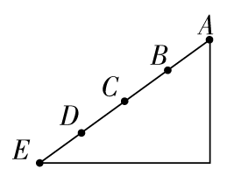【例证2】　（多选）如图所示，光滑斜面AE被分成四个长度相等的部分即AB＝BC＝CD＝DE，一物体从A点静止释放，做匀加速直线运动，下列结论正确的是（ ）

（A）物体到达各点的速率*v*B∶*v*C∶*v*D∶*v*E＝1∶∶∶2

（B）物体到达各点所经历的时间*t*E＝2*t*B＝*t*C＝*t*D

（C）物体从*A*运动到*E*的全过程平均速度＝*v*B

（D）物体通过每一部分时，其速度增量*v*B－*v*A＝*v*C－*v*B＝*v*D－*v*C＝*v*E－*v*D

答案　ABC

解析　由*x*＝得*v*＝，故A正确；由*v*＝*at*得时间之比等于速度之比，B正确；*B*为全过程的中点时刻，则C正确；越往下，通过相同位移所用的时间越短，故速度的变化量越小，D错误。

#### 三、逆向思维法

把物体所发生的物理过程逆过来加以分析的方法叫逆向思维法。例如：把末速度为0的匀减速直线运动转换为初速度为0的匀加速直线运动处理。使用时要注意：要使逆过来后的运动与逆过来前的运动位移、速度、时间具有对称性，必须保证逆过来前后物体的加速度大小、方向均相同。

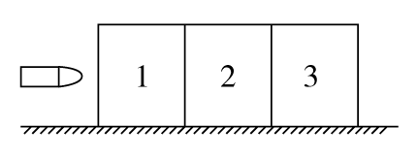【例证3】　[2015·郑州模拟]如图所示，在水平面上固定着三个完全相同的木块，一子弹以水平速度射入木块，若子弹在木块中做匀减速直线运动，当穿透第三个木块时速度恰好为零，则子弹依次射入每个木块时的速度比和穿过每个木块所用时间比正确的为（ ）

（A）*v*1∶*v*2∶*v*3＝3∶2∶1

（B）*v*1∶*v*2∶*v*3＝∶∶1

（C）*t*1∶*t*2∶*t*3＝1∶∶

（D）*t*1∶*t*2∶*t*3＝（－）∶（－1）∶1

答案　D

解析　用“逆向思维”法解答，由题意知，若倒过来分析，子弹向左做初速度为零的匀加速直线运动，设每块木块厚度为*L*，则*v*＝2*a*·*L*，*v*＝2*a*·2*L*，*v*＝2*a*·3*L*，*v*3、*v*2、*v*1分别为子弹倒过来从右到左运动*L*、2*L*、3*L*时的速度。则*v*1∶*v*2∶*v*3＝∶∶1。又由于每块木块厚度相同，则由比例关系可得*t*1∶*t*2∶*t*3＝（－）∶（－1）∶1，所以，本题正确选项为D。

#### 四、巧用推论法

对于一般的匀变速直线运动问题，若出现相等时间间隔的位移时，应优先考虑用Δ*x*＝*aT*2求解。

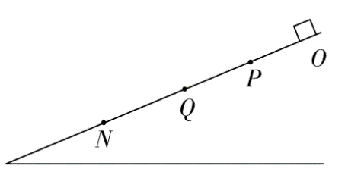【例证4】　[2015·辽宁一模]如图所示，一物块从一光滑且足够长的固定斜面顶端O点无初速释放后，先后通过P、Q、N三点，已知物块从P点运动到Q点与从Q点运动到N点所用的时间相等，且PQ长度为3 m，QN长度为4 m，则由上述数据可以求出OP的长度为（ ）

（A）2 m （B） m

（C） m （D）3 m

答案　C

解析　设相等的时间为*t*，加速度为*a*，

由：Δ*s*＝*at*2，得加速度：*a*＝＝＝

*Q*点的速度为*PN*段的平均速度：*vQ*＝*PN*＝＝

则*OQ*间的距离：*sOQ*＝＝×＝ m

则*OP*长度：*sOP*＝*sOQ*－*sPQ*＝ m＝ m

故A、B、D错误，C正确。

#### 五、图象法

图象法是物理学中处理问题的一种重要方法。由于图象能更直观地表示出物理过程和各物理量之间的相互关系，因而在解题过程中被广泛应用。在运动学中，主要是指*v*­*t*图象和*x*­*t*图象。

应用图象，可把较复杂的问题转变为较为简单的数学问题解决，尤其是用图象定性分析，可避开复杂的计算，快速得出答案。

【例证5】　两辆完全相同的汽车，沿水平道路一前一后匀速行驶，速度均为*v*0。若前车突然以恒定的加速度*a*刹车，在它刚停住时，后车以加速度2*a*开始刹车。已知前车在刹车过程中所行驶的路程为*x*，若要保证两辆车在上述情况中不发生碰撞，则两车在匀速行驶时保持的距离至少应为（ ）

（A）*x* （B）*x* （C）2*x* （D）*x*

答案　B

解析　画两辆车的*v*-*t*图象如图：

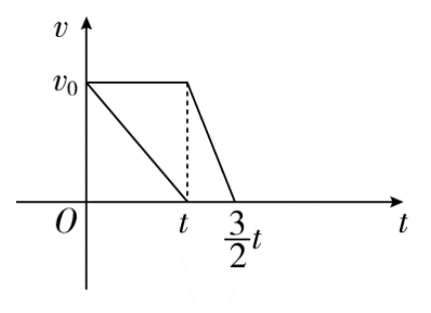

如图面积差为*x*，故选B。

#### 六、巧选参考系法

在处理某些相对静止物体（质点）的运动的运动学问题时，利用运动的相对性，视静止质点相对于运动物体而运动来处理，往往会使问题得到大大简化，化难为易。

【例证6】　一列火车从静止开始做匀加速直线运动，一个人站在第一节车厢前端的站台上，观测到第一节车厢通过他历时2 s，全部列车车厢通过他历时6 s，则此列车的车厢数目为多少？

答案　9节

解析　以列车为参照物，则观测者相对于列车做初速度为零的匀加速直线运动。利用初速度为零的匀加速直线运动通过相邻相等位移所用时间比的关系，可得：

*t*1∶*t*2∶*t*3∶…∶*tn*＝1∶（－1）∶（－）∶…∶（－），

即：*t*1∶*t*＝2∶6＝1∶。

即车厢的数目*n*＝9（节）。

#### 七、假设法

若题中出现的物理情景是有限的几种情况，则一一假设这种情景是成立的，在所假设的情况下结合选项推理，当推理结论与题意或选项矛盾时，则假设不成立，从而选出正确选项。

【例证7】　（多选）一物体做匀变速直线运动，某时刻速度的大小为4 m/s，1 s后速度的大小变为10 m/s，在这1 s内物体的（ ）

（A）位移的大小可能小于4 m

（B）位移的大小可能大于10 m

（C）加速度的大小可能小于4 m/s2

（D）加速度的大小可能大于10 m/s2

答案　AD

解析　因为速度是矢量，但题目中并未告诉两个速度的方向关系，所以必然有两种情况：

（1）当两者方向相同时，即*v*0＝4 m/s，*v*＝10 m/s时有：

*x*＝*t*＝×1 m＝7 m，

*a*＝＝ m/s2＝6 m/s2。

（2）当两者方向相反时，即*v*0＝4 m/s，*v*＝－10 m/s时有：

*x*＝*t*＝×1 m＝－3 m，

*a*＝＝ m/s2＝－14 m/s2。

负号表示方向与初速度的方向相反，所以本题的正确选项为A、D。

#### 八、思维转化法

在运动学问题的解题过程中，若按正常解法求解困难时，往往可以变换思维方式，使解答过程简单明了。

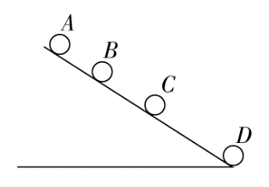【例证8】　从斜面上某一位置，每隔0.1 s释放一个小球，在连续释放几颗小球后，对在斜面上滚动的小球拍下照片，如右图所示，测得*x*AB＝15 cm，*x*BC＝20 cm，求：

（1）小球的加速度；

（2）拍摄时B球的速度；

（3）拍摄时*x*CD的大小；

（4）A球上方滚动的小球还有几颗。

答案　（1）5 m/s2　（2）1.75 m/s　（3）0.25 m　（4）2颗

解析　本题有多个小球运动，若以多个小球为研究对象，非常麻烦，可以将“多个小球的运动”转化为“一个小球的运动”。

（1）由*a*＝得小球的加速度*a*＝＝5 m/s2。

（2）*B*点的速度等于*AC*段上的平均速度，即

*vB*＝＝1.75 m/s。

（3）由相邻相等时间内的位移差恒定，即*xCD*－*xBC*＝*xBC*－*xAB*，所以*xCD*＝2*xBC*－*xAB*＝0.25 m。

（4）设*A*点小球的速度为*vA*，由于*vA*＝*vB*－*at*＝1.25 m/s

所以*A*球的运动时间为*tA*＝＝0.25 s，所以在*A*球上方滚动的小球还有2颗。

### [热点集训]

1．[2015·安徽模拟]某乘客用手表估测火车的加速度，他先观测3分钟，发现火车前进540 m，隔3分钟后又观测1分钟，发现火车前进了360 m，若火车在这7分钟内做匀加速运动，则这列火车的加速度大小为（ ）

（A）0.03 m/s2 （B）0.01 m/s2 （C）0.5 m/s2 （D）0.6 m/s2

答案　B

解析　本题考查了匀变速直线运动的规律，本题可以直接应用公式求解，也可利用推论求解。由题意，画出运动示意图如下图所示。

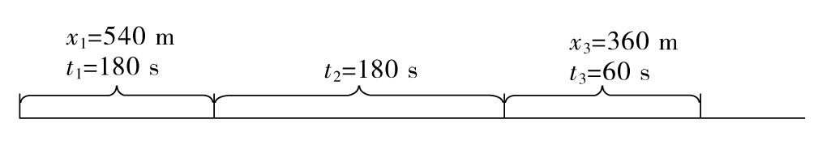

方法一：公式法

设初速度为*v*0，加速度为*a*，

则*x*1＝*v*0*t*1＋*at*①

*x*3＝*v*3*t*3＋*at*②

其中*v*3＝*v*0＋*a*（*t*1＋*t*2）③

由①②③得*a*＝0.01 m/s2

方法二：利用平均速度等于中间时刻速度计算

*t*1时间段的中间时刻速度*v*1＝＝ m/s＝3 m/s

*t*3时间段的中间时刻速度*v*3＝＝ m/s＝6 m/s

则*v*3＝*v*1＋*a*Δ*t*，其中Δ*t*＝＋＋*t*2＝300 s。

代入数据得*a*＝0.01 m/s2。

2．一辆汽车从车站以初速度为零匀加速直线开出，开出一段时间之后，司机发现一乘客未上车，便紧急刹车做匀减速运动。从启动到停止一共经历*t*＝10 s，前进了15 m，在此过程中，汽车的最大速度为（ ）

（A）1.5 m/s （B）3 m/s （C）4 m/s （D）无法确定

答案　B

解析　设汽车的最大速度为*v*，则整个过程的平均速度为，即＝ m/s，*v*＝3 m/s，B正确。

3．一辆公共汽车进站后开始刹车，做匀减速直线运动。开始刹车后的第1 s内和第2 s内位移大小依次为9 m和7 m。则刹车后6 s内的位移是（ ）

（A）20 m （B）24 m （C）25 m （D）75 m

答案　C

解析　由Δ*x*＝*aT*2得*a*＝＝ m/s2＝－2 m/s2，由＝*v*知*v*0.5＝＝9 m/s。由运动学公式*v*＝*v*0＋*at*得刹车前速度*v*0＝*v*0.5－*a*＝9 m/s－（－2）×0.5 m/s＝10 m/s，故该汽车经5 s时间停止，6 s内发生的位移*x*＝*t*＝5×5 m＝25 m，C正确。

4．从车站出发的每辆车都先以加速度*a*做匀加速直线运动，加速到速度为*v*时开始做匀速直线运动，由于发车的时间间隔相同，相邻的做匀速直线运动的两车间距均为*x*，则相邻两车发车的时间间隔为多少？

答案

解析　此题若用解析方法求解，会感到较难下手，若画出相邻各车的*v*-*t*图线，那么问题很快可以解决，如图所示。*t*时刻第一、第二辆车的速度都达到*v*，此后两车间距*x*不变。此时第一辆车通过的路程数值上等于梯形OABt的面积，第二辆车通过的路程数值上等于三角形*t*1*Bt*的面积，两图形的面积之差即平行四边形OABt1的面积，数值上等于两车的路程之差，即两车的间距*x*。依据平行四边形的面积等于一边与这一边上高的乘积，从图中可对应找到*x*＝*v*Δ*t*，即相邻两车发车的时间间隔为Δ*t*＝。

